
`Bepaling doelstructuur voor plaatsing van diepe hersenelectroden bij essentiële tremor met gecombineerde EMG-fMRI techniek: verbetering van analyse methode

Voorwoord
Stelt u zich eens voor dat u niet goed in staat bent uw handtekening te zetten, dat u veel drinken knoeit tijdens het inschenken of het opdrinken ervan, dat een tweede glas alcohol makkelijker is vast te houden dan het eerste glas, kortom dat u last heeft van vervelende trillingen die optreden tijdens een activiteit en dan vooral in de onderarmen en handen. Dit zou kunnen wijzen op essentiële tremor wat op allerlei manieren een leven ingrijpend kan beïnvloeden.
Dit verslag gaat over een nieuwe combinatietechniek die het mogelijk maakt de oorzaak van die desbetreffende trillingen beter vast te stellen. Waardoor een betere behandeling mogelijk is. De opdracht kwam van uit het Academisch Medisch Centrum (AMC) te Amsterdam en met vier technische geneeskunde (TG) studenten is er aan dit verslag begonnen op 7 mei 2009.
Op die dag in de middag zat de TG-zaal vol met studenten. Buiten scheen de zon volop, maar hiervan was binnen niks te merken. De zweetdruppeltjes op eenieders voorhoofd duidden op een spannend moment! Eindelijk was het zover de start van de multidisciplinaire opdracht (MDO), waar iedere derdejaars Technische Geneeskunde student het afgelopen jaar naar uit heeft gekeken. Na een aantal bemoedigende woorden van aanwezige docenten, konden meteen erg nuttige workshops gevolgd worden, waarmee vaardigheden, zoals vergadertechnieken, conflicthantering, mindmappen, kernkwaliteiten herkennen en literatuur zoeken, konden worden eigen gemaakt.
Na twee dagen intensief bezig te zijn met elkaar leerden we onze groepsleden goed kennen. We hebben verwachtingen en doelen opgesteld en met de komende acht weken voor de boeg met vele snoepreisjes naar Amsterdam belooft het een leerzame, leuke, maar ook erg drukke periode te worden!
Achteraf kunnen we terugkijken op een mooie tijd, die fluctuerend hoogtepunten en dieptepunten kende. Uiteindelijk zijn wij tevreden over het behaalde resultaat en ligt er volgens ons een goed en leesbaar verslag voor u. Wij wensen u veel leesplezier en hopelijk steekt u er nog wat van op.
Enschede, 24 juni 2009
Marjanne Bom; s0152196
Caroline Mattijssen; s0126527
Bauke Kogelman; s0152145
Merijn Eskes; s0156167

Inhoud
Voorwoord 2
HOOFDSTUK 0: ALGEMEEN 6
0.1 Inleiding 7
0.2 Samenvatting 8
HOOFDSTUK 1: ACHTERGROND 9
1.1 Essentiële Tremor 10
1.1.1 Ziektebeeld 10
1.1.2 Pathofysiologie 10
1.1.3 Diagnostiek 10
1.1.3 Behandelingen 10
1.2 Functionele Magnetische Resonantie Beeldvorming (fMRI) 12
1.2.1 De basisprincipes van MRI 12
1.2.2 Wat meet MRI? 12
1.2.3 Het vullen van de K-ruimte 13
1.2.4 Het BOLD signaal 15
1.3 fMRI analyse 16
1.3.1 Experimentopzet 16
1.3.2 Analyse 17
1.4 Elektromyografie 19
1.4.1 Motor eenheden 19
1.4.2 Actie potentiaal 19
1.4.3 Registratie van elektrische activiteit 20
1.5 EMG – fMRI 20
HOOFDSTUK 2: OVERKOEPELEND ONDERZOEK AMC 23
2.1 Introductie 24
2.2 Ziektebeelden en populatie 24
2.3 Methode 24
2.3.1 Primaire uitkomstmaten 24
2.3.2 Studieprocedure 24
2.4 Dataverzameling 25
2.4.1 EMG 25
2.4.2 fMRI 25
2.4.3 Blokinformatie 25
2.5 Resultaten tot nu toe 25
2.6 Probleemstelling 26
2.6.1 Artefact 26
2.6.3 Modellen en variabelen 26
2.6.4 Graphical User Interface 27
HOOFDSTUK 3: MODELLEN 28
3.1 Introductie 29
3.2 Methode 29
3.3 Resultaten 32
MRI-artefactfiltermethode 32
Blokdesign gebaseerd op het EMG 34
In- en exclusie van rust in het model 39
3.5 Discussie 39
HOOFDSTUK 4: GRAPHICAL USER INTERFACE 42
4.1 Inventarisatie 43
4.1.1 Stakeholders 43
4.1.2 Analyse van het huidige systeem 43
4.1.3 Wensen 44
4.1.4 Vertaalslag: van wens naar programma van eisen 45
4.2 Implementatie 46
4.3 Validatie 48
4.3.1 Testplan 48
4.3.2 Testronde 1 48
4.3.3 Testronde 2 48
4.3.4 Testronde 3 48
4.3.5 Testronde 4 49
4.3.5 Evaluatie eindgebruiker 49
4.3.6 Trial and error 49
4.4 Conclusie 50
4.5 Aanbevelingen 50
HOOFDSTUK 5: NAWOORD 52
Nawoord 52
HOOFDSTUK 6: BIJLAGEN 53
6.1 Lijst van afkortingen 54
Begrippenlijst 55
6.2 Figurenlijst 56
6.3 Referenties 57

HOOFDSTUK 0: ALGEMEEN

Inleiding
In dit verslag wordt de MDO ‘Neurofysiologisch onderzoek bij patiënten met bewegingstoornissen voor diagnose en behandeling: gecombineerde EMG-fMRI registratie bij essentiële tremor’ behandeld. fMRI analyse gebeurt aan de hand van een model met variabelen die de toestand van de patiënt tijdens het scannen weergeven. Het EMG zou een heel geschikte variabele kunnen zijn om de toestand van de patiënt te weergeven. Echter EMG toepassen in een fMRI onderzoek gaat niet zomaar. Het magneetveld zorgt voor artefacten in het EMG en dit vereist daarom een filtermethode. Daarnaast kunnen uit het EMG op vele manieren variabelen worden aangemaakt. In deze opdracht worden een aantal mogelijkheden onderzocht.
Daarnaast is er vanuit de kliniek een wens naar een betere toegankelijkheid van de EMG-fMRI analysetechniek. Met behulp van een Matlab GUI zouden ook mensen met een niet-technische achtergrond de EMG-fMRI analysetechniek kunnen gebruiken.
De MDO maakt deel uit van een overkoepelend onderzoek dat verricht wordt door het Academisch Medisch Centrum (AMC) te Amsterdam en is gestart in 2007.
Het verslag is opgedeeld in een viertal hoofdstukken. Hoofdstuk 1 geeft de lezer een algemene basiskennis en bevat de uitleg van een aantal begrippen die vaak terug zullen keren. Hier zullen de technieken EMG en fMRI aan bod komen, evenals de resultaten die tot nu toe met de combinatie EMG-fMRI behaald zijn. Het ziektebeeld essentiële tremor wordt ook besproken.
Het tweede hoofdstuk beschrijft het overkoepelend onderzoek. Hierin is veel informatie te vinden over de doelen, populatie en dataverzameling in het overkoepelend onderzoek. In dit hoofdstuk worden ook de probleemstellingen geschetst, die als basis dienen voor de MDO-opdracht.
In hoofdstuk 3 zal de analyse van de verschillende modellen behandeld worden. De onderzoeksvragen betreffende dit onderwerp zijn hier opgenomen en worden uitgewerkt.
Het vierde hoofdstuk omvat de andere helft van de opdracht, namelijk het ontwerpen van een Matlab GUI, die voor een niet-technisch publiek toegankelijk is. Er wordt verslag gelegd van de wensen uit de kliniek en hoe deze zijn omgezet naar een bruikbare applicatie.
Daarnaast bevat het verslag nog een aantal bijlagen waarin aanvullende informatie kan worden opgezocht.

Samenvatting

HOOFDSTUK 1: ACHTERGROND

Essentiële Tremor

Ziektebeeld
De klassieke vorm van essentiële tremor (ET) is een bilaterale posturale tremor van de handen of onderarmen tijdens bewegen. De tremor kan ook het hoofd, met inbegrip van de oogleden, de tong en andere spieren, beïnvloeden, maar het komt zelden voor dat de benen en voeten aangedaan zijn. Het frequentiebereik van ET is 4-12hz[1, 2]. De ziekte is langzaam progressief en manifesteert zich gemiddeld na het 50e levensjaar. Bij ongeveer de helft van de patiënten betreft het een familiaire autosomaal dominante aandoening, waarbij mannen en vrouwen evenveel zijn aangedaan[3]. Het aantal patiënten in Nederland ligt op circa 200.000 – 250.000. Dit maakt ET, met uitzondering van herseninfarcten, de meest voorkomende neurologische ziekte[4].
Onder ET vallen nog enkele subgroepen, maar ons onderzoek omvat alleen de hierboven beschreven.

Pathofysiologie
ET is de meest voorkomende tremor, maar tegelijkertijd is er geen eenduidige oorzaak voor aan te wijzen. In het algemeen worden tremoren veroorzaakt door problemen in het zenuwstelsel en dus met de aansturing van spieren. De huidige literatuur en het daarbij horende onderzoek wijzen op een centrale oscillator en suggereren dat het cerebellum, het deel van de hersenen dat bewegingen van spieren controleert, niet correct werkt. Het lijkt er ook op dat de thalamus en de hersenstam actief betrokken zijn bij ET. Deze bevindingen zijn naar voren gekomen in onderzoeken onder patiënten met ET en letsel aan deze specifieke delen, waarbij ET verdween [5-7]. Uit verschillende onderzoeken komt naar voren dat de centrale oscillator in het olivocerebellaire systeem gelokaliseerd is[8-11].

Diagnostiek
De diagnose wordt vaak door de huisarts gesteld, waarna deze de patiënt doorverwijst naar de neuroloog. De diagnose komt tot stand door verschillende fysieke testen af te nemen, zoals cirkels tekenen, handtekening zetten, tussen twee lijnen schrijven et cetera. Ook het doornemen van medische en persoonlijke geschiedenis van de patiënt levert een bijdrage aan de uiteindelijke diagnose. Het is van belang dat andere oorzaken uitgesloten worden, dit gebeurt door middel van bloed tests en beeldvormende technieken zoals CT-scan of MRI.

1.1.3 Behandelingen
De eerste keus behandeling bij ET is propranolol en primidon. Beide medicamenten hebben een gelijkwaardig effect en vaak wordt een van de twee gegeven, maar wanneer de patiënt in kwestie niet reageert op monotherapie, wordt er voor combinatietherapie gekozen[12]. Alternatieve medicijnbehandelingen zijn atenolol, metoprolol, gabapentin, alprazolam, topiramaat en clozapine. Het nadeel van de medicijnen is dat ze vaak maar voor een bepaalde periode werken en veel bijwerkingen geven. Wanneer de medicijnen niet (meer) voldoende werken kan een botulinetoxine behandeling worden overwogen. De werking van botulinetoxine komt neer op het blokkeren van neuromusculaire synapsen, de plaats waar de prikkeloverdracht tussen de spier en de zenuw plaatsvindt. Na enkele uren ontstaat een blokkade, waardoor neurotransmitters de spier niet meer kunnen bereiken, hierdoor ontstaat een verslapping of verlamming van de betrokken spier. Het effect houdt aan voor ongeveer twee tot vier maanden, afhankelijk van de snelheid waarmee nieuwe zenuwuitlopers gevormd worden. Bijwerkingen van botulinetoxine zijn onbedoelde verlammingsverschijnselen, pijn, allergische reacties, jeuk en in sommige gevallen de spierziekte myasthenia gravis [13-15]. Als laatste maar tevens de heftigste ingreep kan gedacht worden aan stereotactische neurochirugische handelingen. Waarbij er de keuze is uit ablatie van de thalamus (thalamotomie) en diepe hersenen stimulatie (DBS) met een hoge frequentie. Bij een thalamotomie wordt een deel van de thalamus beschadigd door deze 60 seconden met de tip van een macro-elektrode van 80 °C te verhitten. Dit kan niet ongedaan gemaakt worden. Wanneer de uitkomst van de operatie dus beneden verwachting is, kan dit alleen opgelost worden door opnieuw een deel te beschadigen. DBS komt neer op het plaatsen van een elektrode in het gewenste gebied, waarna de elektrode in de doelstructuur door een stimulator aangestuurd kan worden. Hiermee wordt de thalamus dus niet beschadigd en kan het resultaat ongedaan gemaakt worden. Dit is handig wanneer de lokalisatie van de centrale oscillator uiteindelijk niet perfect lijkt te zijn, dit valt dan relatief goed te verbeteren. Het is echter nog niet helemaal duidelijk wat de beste doelstructuur voor thalamotomie of DBS is. Structuren binnen de thalamus (nucleus ventralis intermedius (Vim), nucleus ventro-oralis anterior (Voa) en de nucleus ventro-oralis posterior (Vop)) worden genoemd, evenals enkele gebieden buiten de thalamus (zona incerta, campi foreli ). Ondanks dat men dit nog niet precies weet zijn beide operaties effectief. DBS geeft echter minder bijwerkingen , daarom gaat de voorkeur uit naar die operatie. In Nederland komt het aantal DBS-operaties neer op ongeveer 100, waarvan de helft in het AMC te Amsterdam gedaan wordt [16]. Thalamus-ablaties worden niet vaak meer uitgevoerd.

Functionele Magnetische Resonantie Beeldvorming (fMRI)

De basisprincipes van MRI
MRI is een beeldvormende techniek die kan worden ingezet om het menselijk lichaam nauwkeurig in kaart te brengen. Het is een niet-invasieve methode die gebruik maakt van de magnetische eigenschappen van atomen.
Atomen bezitten de kwantummechanische eigenschap kernspin. Deze verschilt per atoomsoort omdat de eigenschap afhankelijk is van het aantal protonen en neutronen in de kern. De eigenschap beschrijft de interactie tussen het atoom en een magnetisch veld. Met de aantallen protonen en neutronen is per atoom een discrete waarde voor kernspin toe te kennen; deze waarde is een maat voor interactie met het magneetveld[17].
De atoomkern is voor te stellen als een positief geladen bol die met constante hoeksnelheid rondom een as draait. Hiermee wordt een magnetisch moment μ gegenereerd. Echter, in de afwezigheid van een magnetisch veld zullen alle atomen in willekeurige richting rond een as draaien. Het netto magnetisch moment van alle atomen is dan nul.
Bij het aanleggen van een magnetisch veld B₀ zal dit gaan veranderen. De protonen kunnen nu een interactie aangaan met het magneetveld. Ze maken een precessiebeweging rondom de as van het magnetisch veld. De precessiebeweging is als volgt te beschouwen: Het proton draait nog steeds om zijn eigen as, maar draait ook om de as van het magneetveld B₀ heen[18].

Fig. 1.1 De atoomkern
Deze as wordt vaak beschreven als de z-as. De frequentie waarmee de precessiebeweging rond de z-as wordt uitgevoerd is de Larmor frequentie:
υ=γ·B₀ waarbij υ de Larmor frequentie (Hz) is, γ de gyromagnetische verhouding voor het
isotoop (Hz/Tesla) en B₀ de sterkte van het magneetveld (Tesla).
Het magnetisch moment μ van een individueel atoom kan gericht zijn zoals B₀ of tegengesteld aan B_{0.} Voor het individuele atoom is het energetisch gunstiger om zich parallel aan B₀ te richten. Nu leveren alle atomen samen wel een netto magnetisch moment, in de z-richting[17].
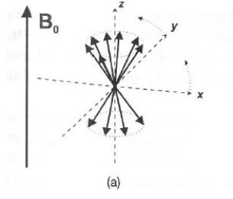
Fig. 1.2 De atoomkernen richten zich parallel en anti-parallel aan het B₀ veld.
Er ontstaat een magnetisch moment in de z-richting.

Wat meet MRI?
Met een tweede, roterend magneetveld B₁ kan magnetische resonantie worden opgewekt. Wanneer dit magneetveld een tijdje wordt ingeschakeld, kan dit worden beschouwd als een elektromagnetische golf. De atomen in het magneetveld B₀ spinnen met de Larmor frequentie. Als de elektromagnetische golf dezelfde frequentie heeft, vind energieoverdracht plaats. Hierdoor is het mogelijk dat de atomen in een andere oriëntatie komen te liggen, namelijk in het x-y vlak. Deze 90º puls levert een transversale magnetisatie M_{T}, die door het plaatsen van meetspoelen als een signaal is waar te nemen.
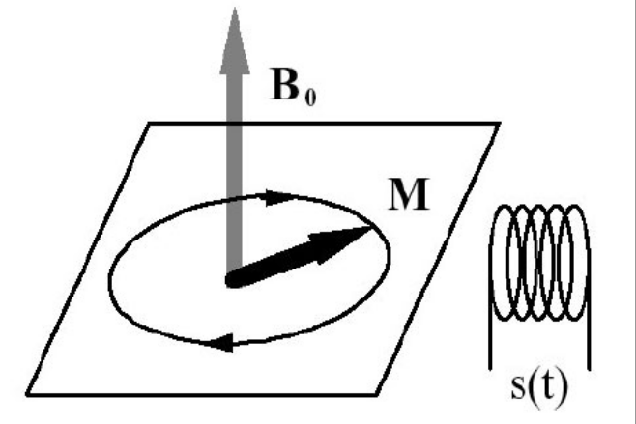
Fig. 1.3 De transversale magnetisatie wordt in meetspoelen gemeten.
Om preciezer te kunnen bepalen waar het signaal vandaan komt, worden gradiënten aangelegd. Deze gradiënten in het magneetveld maken het mogelijk om het lichaam te verdelen in allemaal kleine volume eenheden, voxels.
Het scannen gebeurt in plakjes, daarvoor moet er eerst in de z-richting een plak worden geselecteerd. Door het toepassen van een gradiënt G_{z} in de z-richting ontstaan er verschillende Larmor frequenties, omdat deze direct afhankelijk zijn van de sterkte van het magneetveld. De elektromagnetische golf die wordt gebruikt om energie over te dragen, zal dit nu maar aan één plakje doen. Het signaal dat nu ontstaan is als gevolg van de transversale magnetisatie, is afkomstig uit de voxels gelegen in de geselecteerde plak.
Het signaal bevat nu nog informatie uit alle voxels die er in de x- en y-richting zijn. Om dit signaal verder te herleiden, wordt er nogmaals een gradiënt ingesteld. Door het instellen van een gradiënt G_{z} in de y-richting gedurende een korte tijd, spinnen de atomen korte tijd met een andere frequentie. Bij het uitzetten van de gradiënt zijn de atomen in verschillende fase.
Vervolgens wordt er een gradiënt G_{x} aangezet in de x-richting. Hierdoor gaan de atomen in x-richting met een verschillende frequentie draaien. Het signaal dat nu gemeten wordt, bevat informatie over de frequentie en de fase. Met Fourier transformatie kan deze informatie uit het signaal gehaald worden. Door het gebruik van de gradiënten is het dus mogelijk geworden om te bepalen uit welk voxel een signaal afkomstig is[18].

Het vullen van de K-ruimte
Het kost echter tijd om een gradiënt op maximale sterkte te laten komen of om de gradiënt weer uit te schakelen. De op- en afbouw van de gradiënten is te beschrijven met de golfgetallen k_{x} en k_{y}. Deze golfgetallen geven de oppervlakte onder de grafieken G_{x} en G_{y} aan. Alle mogelijke waarden voor de golfgetallen k_{x} en k_{y} vormen de k-ruimte.
Het is belangrijk dat alle waarden van k_{x} en k_{y} worden gemeten voor het uitvoeren van de Fourier transformaties.
fMRI heeft baat bij een snelle meting. Er wordt gebruik gemaakt van Echo Planar Imaging (EPI). Hiertoe wordt er eenmaal een excitatiepuls gegeven om een plak te selecteren. Door het zeer snel schakelen van de gradiënten worden er met EPI een aantal combinaties van golfgetallen gemeten. De minimale en maximale waarden van k_{x} en k_{y} worden sowieso gemeten. Daartussen worden nog andere combinaties van golfgetallen gemeten. Bij een conventioneel MRI onderzoek worden echter veel meer combinaties gemeten. Dat betekent dat de resolutie van het beeld verkregen met EPI minder goed is[17].
De beperkte meettijd wordt veroorzaakt door het wegvallen van de transversale magnetisatie. Zodra deze er niet meer is, kan er ook geen signaal meer worden waargenomen in de meetspoelen. Transversale magnetisatie vervalt omdat de protonen die in het x-y vlak roteren uit fase raken. Dit defaseren gebeurt door onderlinge afstoting en aantrekking. Per atoomsoort is het verschillend hoe snel de transversale magnetisatie afneemt. Voor elke atoomsoort is er een karakteristieke tijd T2, die aangeeft wanneer er nog 37% over is van de transversale magnetisatie M_{T}.
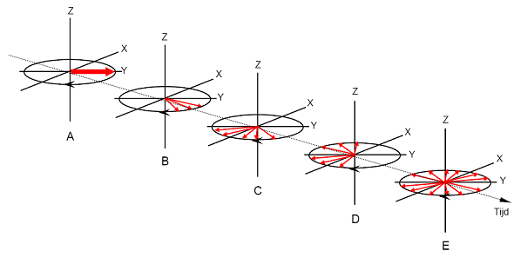
Fig. 1. Het verval van de transversale magnetisatie M_{T}
Kleine inhomogeniteiten in het magneetveld dragen bij aan het uit fase raken van de protonen in het x-y vlak. Hierbij is ook te denken aan de gradiënten die men toepast. Hierdoor zal de afname van de transversale magnetisatie M_{T} nog sneller verlopen. De tijd waarin dan 63% van M_{T} vervalt wordt T2* genoemd, en is dus korter dan T2[17].
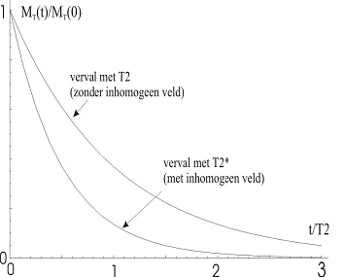
Fig. 1.4 Afname van transversale magnetisatie met T2 en T2*
Bij EPI worden er binnen de tijd T2* snel gradiënten ingezet. Door gradiënten een tijd toe te passen, en vervolgens eenzelfde tijd om te keren, kan een echo worden gemaakt. Dit werkt als volgt: Door de gradiënt toe te passen zullen de protonen sneller uit fase raken. De transversale magnetisatie neemt dan af. Door vervolgens een tegengestelde gradiënt te gebruiken zullen de protonen weer in fase komen. De transversale magnetisatie neemt dan weer toe en het signaal dat nu verkregen wordt, wordt een ‘gradiënt echo’ genoemd. EPI maakt gebruik van deze echo signalen[17].

Het BOLD signaal
Het principe van de inhomogeniteiten wordt gebruikt in fMRI. Deoxyhemoglobine en oxyhemoglobine hebben verschillende invloeden op het magneetveld. Oxyhemoglobine is diamagnetisch en heeft weinig invloeden op het magneetveld. Paramagnetisch deoxyhemoglobine zorgt voor meer locale instabiliteiten. In een gebied met veel oxyhemoglobine zal de transversale magnetisatie M_{T} dus langer aanhouden dan in een omgeving met veel deoxyhemoglobine.
De transversale magnetisatie M_{T} kan dus snel of langzaam afnemen. Dit levert een verschil in signaalsterkte en dit verschil vormt de basis voor het BOLD-contrast. BOLD staat voor blood oxygen level dependent, en is een indirecte manier om neuronale activiteit weer te geven. Als gevolg van hersenactiviteit is er een toename van de doorstroming en het bloedvolume in het betrokken hersengebied. Als gevolg hiervan is de BOLD respons meetbaar. Deze respons wordt vaak de hemodynamische respons genoemd.
De hemodynamische respons laat informatie zien over de doorstroming en het bloedvolume. Na activiteit is er eerst een vertraging van 1 à 2 seconden. Dan is er als gevolg van toegenomen doorstroming en bloedvolume een stijging van 5% in het signaal waar te nemen. De doorstroming zal weer afnemen, maar er is nog wel tijdelijk een groter bloedvolume aanwezig. Hierdoor is er meer deoxyhemoglobine dan normaal en zal het signaal dus afnemen tot onder de baseline. Het duurt zo’n 60 seconde tot het signaal weer op de baseline zit[17, 19].
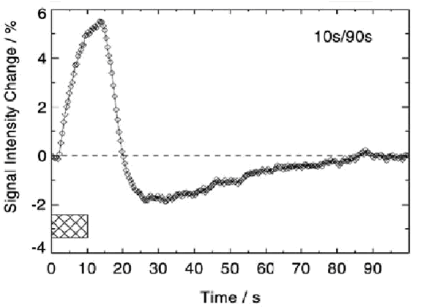
Fig. 1.5 De hemodynamische respons functie, ook wel HRF-curve genoemd.
De MRI techniek kan dus zowel de anatomie als de hersenactiviteit weergeven. Om tot een mooi, inzichtelijk geheel te komen wordt de activiteit geprojecteerd op de scan van de anatomie.

1.3 fMRI-analyse

1.3.1 Experimentopzet
De meeste fMRI-experimenten worden ontworpen aan de hand van een design. Het design geeft de opbouw weer van het experiment volgens het protocol. Het design bevat alle informatie over de momenten waarop de proefpersoon de taak moet uitvoeren of een stimulus gepresenteerd krijgt.
Over het algemeen zijn er twee vormen die vaak gebruikt worden: Het blokdesign en het event related design, maar omdat het event related design in ons onderzoek niet gebruikt wordt, wordt hier verder niet op ingegaan. In een blokdesign voert de patiënt taken uit, afgewisseld met rust. Het experiment is op te delen in blokken van tenminste 20 seconden. Het idee hierachter is dat het uitvoeren van een taak of het verwerken van een stimulus gedurende een langere tijd een grotere hemodynamische respons levert. Een blok kan slechts één specifieke conditie bevatten. Gedurende een blok voert de patiënt dus de gehele tijd eenzelfde taak uit. Taakblokken en rustblokken wisselen elkaar af. De rust in het design wordt gebruikt om de baseline te bepalen. Zonder baseline kunnen er geen verschillen worden aangetoond en is het dus niet mogelijk om te zeggen waar er verhoogde hersenactiviteit is[17, 19].
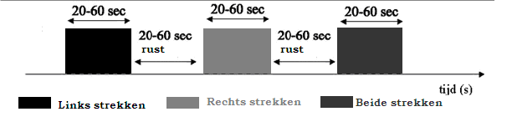
Fig. 1.6 Een voorbeeld van een blokdesign

1.3.2 Analyse
De conventionele methode voor fMRI analyse is het programma Statistic Parametric Mapping 5 (SPM5). Het programma maakt gebruik van een model. Dit model is zelf samen te stellen uit één of meerdere regressoren. Met behulp van het model probeert men de variaties in het BOLD signaal te verklaren[19].
Een voorbeeld van een regressor is een bepaalde conditie die ‘aan’ of ‘uit’ is. Hierbij valt te denken aan een opdracht, zoals bewegen met de vingers. Wanneer de conditie ‘aan’ is dan wordt ergens in de motorcortex een verhoogde intensiteit van het BOLD signaal verwacht. Naast de regressoren die zelf gekozen worden, is er ook altijd een laatste kolom in het model. Deze kolom wordt door SPM aangemaakt en deze verklaart de baseline.
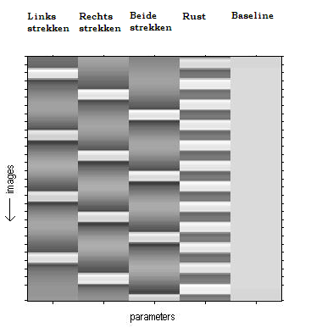
Fig. 1.7 Een voorbeeld van een model waarin de regressoren links strekken, recht strekken, beide strekken en rust zijn gebruikt. De laatste kolom wordt automatisch aangemaakt en verklaart de baseline.
Om te onderzoeken of de variaties in het BOLD signaal inderdaad overeenkomen met de variaties in de regressor, kan er contrast worden aangebracht. Hiervoor kunnen één of meerdere regressoren worden geselecteerd. De laatste kolom in het model wordt ook meegenomen wanneer er contrast wordt aangebracht. Deze kolom verklaart dan de baseline en de geselecteerde regressor verklaart de variaties ten opzichte van de baseline.
Met multiple lineaire regressie wordt onderzocht in welke mate de regressoren het signaal beïnvloeden. Het is daarom goed wanneer er alleen onafhankelijke regressoren in het model zitten; op deze manier zullen de variaties in het signaal maar aan één regressor worden toegeschreven. Dit vergroot de statistische power[20].
Na het bepalen van het contrast wordt in een statistische t-test onderzocht of de variaties ten opzichte van de baseline overeenkomen met de variaties in de regressor. Dit wordt per voxel berekend. De voxels waarin dit het geval is worden aangekleurd. De kleurschaal laat zien in welke mate de variaties in het voxel afhankelijk zijn van de regressor.
De gekleurde voxels kunnen geprojecteerd worden op een T1 gewogen anatomie overzicht[19].

1.4 Elektromyografie
Elektromyografie is een medisch techniek, waarbij de elektriciteit veroorzaakt door activatie van de spieren, wordt vastgelegd in een elektromyogram.

1.4.1 Motor eenheden
De motor eenheid is de kleinste functionele eenheid die terug te vinden is in de spier. Een motor eenheid bestaat uit een enkele neuron en heeft verschillende aftakkingen, deze aftakkingen lopen naar individuele spiervezels. Op deze manier wordt slechts een klein gebied in de spier geïnnerveerd, het is dus de kleinste spiereenheid dat activeert kan worden. Deze motor eenheden innerveren een wisselend aantal spiervezels, dit is afhankelijk van de benodigde precisie van de spier. Bijvoorbeeld in een beenspier innerveert een motor eenheid ongeveer 1000 spiervezels en in de oogspieren innerveert een motor eenheid in sommige delen van de oog slechts 10 spiervezels. De overgang van een motoreenheid naar een spiervezel wordt de neuromusculaire overgang genoemd.

1.4.2 Actie potentiaal
De communicatie tussen zenuwcellen gebeurd met behulp van elektrische signalen, doormiddel van de zogenaamde actie potentiaal. Zenuwcellen hebben over de membraan potentiaal van ongeveer -80 mV, dit word de rustpotentiaal genoemd. Wanneer een signaal wordt doorgegeven, dan neemt de membraanpotentiaal toe, deze neemt toe tot ongeveer 40 mV, dit wordt een depolarisatie genoemd. De membraanpotentiaal kan toenemen, omdat de toestroom van positieve deeltjes door de celmembraan mogelijk is. Deze positieve deeltjes bestaan voornamelijk uit natrium ionen. Wanneer de cel is gedepolariseerd, dan keert de membraanpotentiaal terug naar de oude waarde van ongeveer -80mV, dit word een repolarisatie genoemd. Wanneer de membraanpotentiaal toeneemt, dan zullen ook naburige cellen het signaal ontvangen, zenuwcellen zijn namelijk gevoelig voor veranderingen van het externe milieu. Het externe milieu veranderd bij een depolarisatie. Deze naburige cellen zullen ook depolarisaeren, hun membraanpotentiaal zal dus toenemen. Wanneer dit vervolgens gebeurd bij een derde beurcel, dan word een ketting reactie ingezet. De snelheid waarmee het signaal door de zenuwen door middel van deze ketting reactie gaat ligt tussen de 40 en 70 m/s[21]. Hieronder is dat in een afbeelding weergegeven hoe cellen onderling via depolarisatie en repolarisatie communiceren:
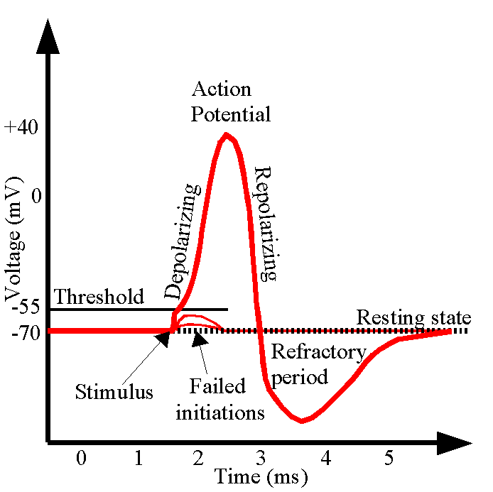
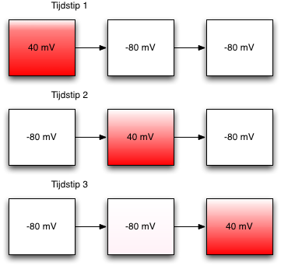
De signaaltransductie tussen de zenuw en de spier gebeurd via de neuromusculaire overgang. Wanneer de zenuwcellen die op de spier staan gedepolariseerd worden, dan zal deze zenuw cellen stoffen vrijgeven (acetylcholine) dat ten gevolg heeft dat de spiercel zal depolariseren en dus zal samentrekken.
Fig 1.8 De prolongatie van een actiepotentiaal van een individuele cel
Fig 1.9 Doorgifte van een celsignaal (de rode cel is gedepolariseerd)

1.4.3 Registratie van elektrische activiteit
Wanneer de spiervezels en dus ook de spier contraheert, dan neemt de elektrische activiteit toe. Dat komt doordat meerdere motorische eenheden actief zijn. Superpositie van deze signalen zijn meetbaar op de huid. Deze potentiaal verschillen kunnen door middel van een elektromyografie (EMG) gemeten worden, door elektroden op de huid te plakken. Het signaal dat gemeten wordt is gecorreleerd aan de samentrekking van de spier. Een signaal met een grote amplitude duid op een sterke samentrekking. Een elektromyografie registreert de spieractiviteit en dat kan gebruikt worden bij de analyse van fMRI data, omdat het mogelijk is om door middel van een EMG spieractivaties waar te nemen en te analyseren. Vaak wordt bij een fMRI analyse een protocol gebruikt waarbij gevraagd wordt via een computerscherm aan de patiënt of deze een bepaalde beweging wil maken op een bepaald moment en hierbij wordt aangenomen dat de patiënt zich keurig houd aan de gegeven opdrachten. Door middel van een EMG is het mogelijk om deze aanname te controleren en eventueel te kwantificeren. Hoe dat precies gebeurd wordt later in het verslag uitgelegd. Een voorbeeld van een elektroymyogram is hieronder te zien.
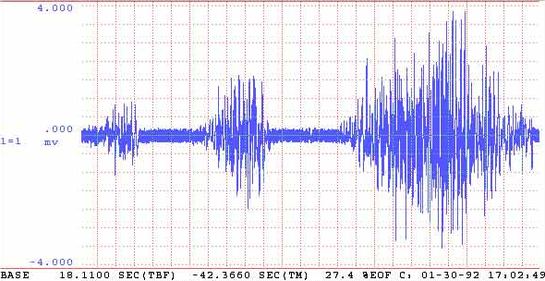
Fig 1.10 Een elektromygram waarbij door de patiënt drie keer is gecontraheerd, zwak, middelmatig en krachtig

1.5 EMG – fMRI
Tot enkele jaren geleden werden continue hyperkinetische bewegingen, bijvoorbeeld tremor tijdens het strekken van een arm zoals dat kan voorkomen bij patiënten met essentiële tremor, onderzocht met een conventioneel blokdesign [22]. De taak- en rustblokken worden in de analyse gecorreleerd aan het verkregen BOLD-signaal. Hoewel het een beperking is dat de gevonden hersenactiviteit zowel de gebieden die tremor veroorzaken als de gebieden die actief zijn bij het uitvoeren van de taak onlosmakelijk weergeeft, is met fMRI toch mogelijk gebieden te isoleren die betrokken zijn bij het plaatsvinden van tremor[22, 23].
Om toch beter onderscheid te kunnen maken tussen willekeurig en onwillekeurige beweging, zijn diverse paradigma’s ontwikkeld, die doorgaans resulteren in het indirect meten van de onwillekeurige beweging [24].
Om de beweging tijdens een motortaak beter te kwantificeren probeert men EMG simultaan met fMRI te meten. Het verkrijgen van een betrouwbaar EMG-signaal is evenwel niet eenvoudig daar er door B₀-veld, de wisselende gradiënten en de RF-pulsen grote artefacten in het EMG-signaal ontstaan. Daarnaast bewegen de relatief lange snoeren van de EMG onvermijdelijk door het magneetveld en veroorzaakt dit grote artefacten, vooral bij het wisselen van taak[25, 26].
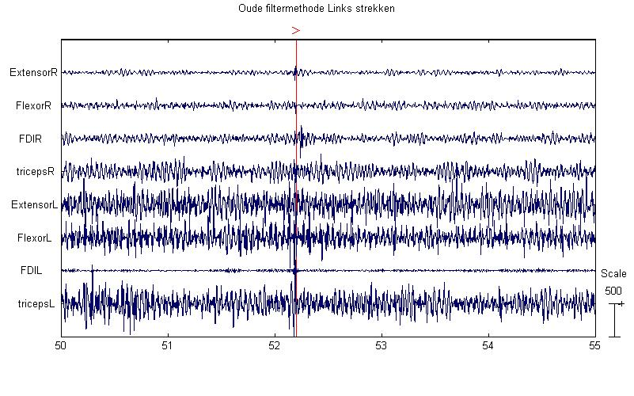
Voordat met het EMG-signaal gewerkt kan worden, moet het artefact verwijderd worden. De gebruikelijke methode hiervoor is de Allen-methode[27] een methode die ontwikkeld is voor het verwijderen van MRI-artefacten bij elektro-encefalografen (EEG). H. van Duinen heeft aangetoond dat deze methode ook bruikbaar is voor EMG, hoewel niet het gehele artefact verwijderd kon worden.
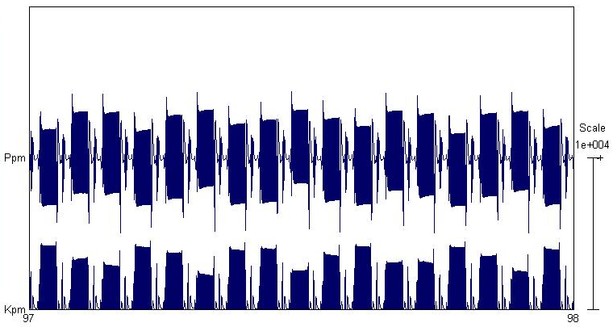
j
Nadat het EMG op deze manier bruikbaar was gebleken is door M.P. Richardson bij patiënten met corticale myclonus aangetoond, dat het EMG-signaal als regressor kan worden gebruikt en significant correleert met het BOLD-signaal. [28]
Een probleem is echter dat als tremor en taak meestal gezamenlijk optreden, in de analyse nog steeds de gebieden die betrokken zijn bij het uitvoeren van de taak worden aangekleurd. om gebieden te identificeren die betrokken zijn bij beweging binnen een taak (tremor), kan het signaal bewerkt worden door middel van Gram-Schmidt orthogonalisatie[25]. De formule die hiervoor wordt gebruikt is
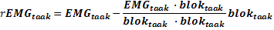
In niet-wiskunde taal betekent dit dat het r-EMG het additionele EMG is ten opzichte van het gemiddelde EMG over meerdere blokken met een bepaalde taak. Het r-EMG kan zowel positief als negatief zijn en geeft de onbedoelde spieractiviteit weer die niet is toe te schrijven aan het uitvoeren van de taak. Dit r-EMG kan vervolgens worden geconvolueerd met de HRF-functie en worden gedeeld door zijn standaarddeviatie, zodat het r-EMG zo mogelijk nog beter de variaties in de BOLD-signalen verklaart.
A.F. van Rootselaar et al hebben dit geconvolueerde r-EMG gebruikt als regressor bij patiënten met familiaire corticale myclonus met epilepsie en geconcludeerd dat dit bij deze patiëntengroep complentair is aan conventionele fMRI om tremorveroorzakende gebieden te identificeren[22].
Na dit onderzoek is in het AMC nog een regressor ontwikkeld: het r-EMG opgedeeld naar taak. Het r-EMG bestond nog altijd uit 1 vector. De nieuwe opgedeelde variant deelt het r-EMG op naar taak, zodat er evenveel kolommen als taken ontstaan. In het geval dat de taken die een patiënt moet uitvoeren bijvoorbeeld ‘linkerarm strekken’, ‘ rechterarm strekken’ , ‘ beide armen strekken’ en ‘rust’ zijn, dan bestaat het opgedeelde r-EMG dus uit 4 kolommen waarin bijvoorbeeld de eerste kolom de tremor tijdens ‘linkerarm strekken’ weergeeft.
Een andere nieuwe ontwikkeling is de ontwikkeling van een nieuwe filtermethode door het AMC. Deze methode is speciaal ontwikkeld voor het verwijderen van MRI-artefacten bij EMG, maar dient nog getest te worden.

HOOFDSTUK 2: OVERKOEPELEND ONDERZOEK AMC

2.1 Introductie
In het AMC is sinds 2007 een onderzoek gaande naar het gelijktijdig meten en het combineren van EMG en fMRI. Het is een kleine, prospectieve cohortstudie bij tremorpatiënten die behandeld zijn met thalamotomie of op de wachtlijst staan voor diepe hersenenstimulatie (DBS). Het doel van het onderzoek is om de bepaling van de chirurgische doelstructuur in patiënten met tremor te verbeteren met behulp van gecombineerd elektromyografie en functionele MRI (EMG-fMRI). Daarnaast hoopt men meer inzicht te verkrijgen in de pathofysiologie van tremor bij ET en Parkinson[16].

2.2 Ziektebeelden en populatie
Tremor kan diverse oorzaken hebben, maar essentiële tremor en de ziekte van Parkinson, zijn de meest voorkomende. Essentiële tremor is in het voorgaande hoofdstuk al besproken. In tegenstelling tot tremor bij patiënten met essentiële tremor, vindt de tremor bij Parkinsonpatiënten vooral plaats in rust, hoewel het ook tijdens strekken en bewegen kan optreden. Verder geldt ook voor deze patiëntengroep dat in eerste instantie de behandeling bestaat uit medicijnen, maar dat uiteindelijk ook een thalamotomie of DBS kan worden overwogen. Tot slot is er ook een groep patiënten die tremor heeft als gevolg van trauma, ischemie of Multiple Sclerosis.
Binnen deze studie zijn er twee cohorten. Deel A omvat 20 tremorpatiënten uit de groep die hierboven beschreven is, die al een unilaterale thalamotomie hebben gehad om tremor te behandelen. Zij zijn zichzelf tot controle. Deel B omvat tremorpatiënten die op de wachtlijst staan voor DBS. Verdere in- en exclusiecriteria zijn te vinden in bijlage 1[16].

2.3 Methode

2.3.1 Primaire uitkomstmaten
De mogelijk voorspellende waarde van EMG-fMRI in relatie tot chirurgische effectiviteit wordt gebaseerd op activatie op basis EMG-fMRI in de thalamus en basala ganglia, chirurgische localisatie en klinische effectiviteit. Er wordt gekeken of het geopereerde of gestimuleerde gebied niet, gedeeltelijk of helemaal overeenkomst met gebieden die aangewezen zijn door EMG-fMRI. De klinische effectiviteit wordt gemeten aan de hand van veranderingen in tremorbeoordelingsschalen (Unified Parkinson’s disease rating scale (UPDRS) en Tremor rating scale (TRS)). Combinaties van de verwachtte gebieden op basis van EMG-fMRI en de chirurgische uitkomst zijn indicatief voor de effectiviteit van het identificeren van de doelstructuur[16].

2.3.2 Studieprocedure
Patiënten worden gevraagd 8 uur voor het onderzoek hun tremormedicatie te stoppen. Zij ondergaan dan een volledig neurologisch onderzoek met behulp van de genoemde tremorbeoordelingsschalen. Ook worden zij gefilmd. Daarna ondergaan zij één MRI-scan waarin zij taken van 2 protocollen moeten uitvoeren. Het eerste protocol bevat rust- en strektaken. De patiënt zal via een scherm in de scanner te zien krijgen welke taak hij moest uitvoeren. De taak duurt steeds 29 seconden. De takenvolgorde is als volgt vastgelegd: rust, linkerarm strekken, rust, rechterarm strekken, rust, beide armen strekken. Dit patroon wordt 4 maal herhaald. Het tweede protocol bevat rust- en bewegingstaken. Ook deze taken moeten elk 29 seconden worden uitgevoerd. De volgorde is rust, links bewegen, rust, rechts bewegen. Ook dit patroon wordt 4 maal herhaald. Simultaan wordt het EMG gemeten. De data worden in twee afzonderlijke datasets opgeslagen, voor elk protocol één. Naast de scans voor de fMRI wordt ook een T1 gewogen afbeelding gemaakt waarop de anatomie van de hersenen goed te zien is. Patiënten uit cohort B geldt ondergaan na implantatie van de DBS nog extra onderzoeken[16, 23].

2.4 Dataverzameling
2.4.1 EMG
Er is gebruik gemaakt van 12 zilver/zilverchloride elektrodes, waarvan 4 dipoolelectrodes die worden geplakt op de rechterarm en 8 enkele elektrodes voor de linkerarm. Er is gemeten aan de m. extensor en flexor carpi, de m. interosseus I-II en de m. triceps brachii. Alle spieren werden aan beide armen gemeten. Het EMG is gesampled op 1024 Hz. Via een Matlab-script afkomstig van het AMC worden de bestanden van de meetcomputer omgezet naar leesbare Matlab data. Het Matlabscript gebruikt hiervoor de EEGLab plug-in afkomstig van het Swartz Center for Computational Neuroscience[23].
2.4.2 fMRI
De functionele beelden zijn verkregen met een 3T MRI scanner (Best, Nederland) en er is gebruik gemaakt van een SENSE recieve head coil. De volgende parameters zijn gebruikt: Fast Field Echo (FFE) single shot EPI, 50 aan elkaar grenzende slices met een gevoeligheidsfactor van 2.4 en een slicedikte van 3 mm. De field of view is 221x221 m², de scanmatrix 96 x 96 en de slices zijn transversaal georiënteerd. De repetitietijd (TR)is 2.9s, de echotijd (TE) 30 ms en de flip angle 90°. De totale acquisitietijd voor het eerste protocol is 12:30 min en de voor het tweede protocol is dit 7:45 min. De T1 gewogen afbeelding die wordt gemaakt kent de volgende parameters: field of view 256 x 256 mm², scanmatrix 256 x 256, 120 slices met een dikte van 1 mm die transversaal georiënteerd zijn, TE = 4.6, TR = 25 ms en de flip angle is 30°[23].
De fMRI data moet ook worden omgezet, dit gebeurt via een script van het AMC. Daarna kan met behulp van een plug-in in Matlab de data bewerkt worden. Deze bewerkingen kunnen ook reeds geautomatiseerd worden uitgevoerd.
2.4.3 Blokinformatie
De informatie over op welk tijdstip een bepaalde taak moet worden uitgevoerd wordt blokinformatie genoemd. Ook deze informatie wordt opgeslagen[16].
Er wordt dus gebruik gemaakt van drie data stromen, namelijk de fMRI data, de EMG data en de blokinformatie. Al deze data zijn uiteindelijk leesbaar in Matlab, wat het mogelijk maakt om er bewerkingen op uit te voeren en modellen te mee creëren.

2.5 Resultaten tot nu toe
Op dit moment zijn er 6 patiënten uit cohort A gemeten die allen essentiële tremor hebben en een thalamotomie links hebben gehad. Er is één patiënt gemeten voordat hij een thalamotomie onderging. Er zijn nog geen metingen uitgevoerd in cohort B. Van meerdere gezonde proefpersonen is EMG-fMRI data aanwezig, hoewel zij een ander protocol hebben gevolgd (tappen, strekken, rust).
Één patiënt en één gezonde controle zijn onderzocht door R. Huizing. Zij is de eerste die EMG-fMRI heeft onderzocht bij een patiënt met essentiële tremor. De studie is in 2008 uitgevoerd. Het doel van de studie was de EMG-fMRI analyse te optimaliseren. Hiervoor werd het EMG van vier spieren van de beide armen opgenomen tijdens fMRI en MRI-artefacten hierin werden naderhand verwijderd. Er werd voor het EMG gebruik gemaakt van een bandfilter, zodat het EMG alleen de tremorfrequentie bevatte (3-7 Hz). Verder werd onderzocht of de beweging van de patiënt in de MRI-scanner in het model meegenomen moest worden (bewegingsparameters) en of de taak ‘rust’ in het model geïncludeerd moest worden. Het EMG is op verschillende manieren in het model opgenomen: als EMG, als EMG geconvolueerd met de hemodynamische respons functie (HRF), als residueel EMG (r-EMG) en als r-EMG dat opgedeeld is naar taak. Voor deze patiënt was het goed de rustconditie van het blokdesign en de bewegingsparameters te includeren in het model. Orthogonalisatie van het EMG liet geen specifieke resultaten zien en moet wellicht op een andere manier worden geincludeerd in het model. Ook werd verwacht dat een verbetering van de MRI-artefactcorrectie tot betere resultaten zou kunnen leiden[23].

2.6 Probleemstelling
Binnen het overkoepelend onderzoek zijn er nog een aantal vragen en problemen. Deze problemen zullen wij hier bespreken. In de hoofdstukken 3 en 4 zullen wij ons onderzoek bespreken.
2.6.1 Artefact
In het EMG-signaal zit een artefact door de wisselende gradiënten van het magneetveld in de MRI-scanner. Dit artefact moet voldoende verwijderd worden zodat met het EMG-signaal gewerkt kan worden. De oude methode voor artefactverwijdering is een door het AMC aangepaste standaard filtermethode, die oorspronkelijk bedoeld was om MRI artefacten in elektroencefalografie (EEG) te verwijderen. Dit is ook de methode waar R. Huizing mee gewerkt heeft. De nieuwe methode is compleet in het AMC ontwikkeld en speciaal bedoeld voor EMG. Deze nieuwe methode is op dit moment toegepast op de data van één patiënt. Het artefact kon nog niet helemaal verwijderd worden. De vraag is nu, of de nieuwe filtermethode beter is dan de oude.
2.6.2 Integratie taakuitvoer in het model
Een ander probleem met het huidige model is dat het EMG georthogonaliseerd wordt met het blokdesign. Dit is echter alleen juist, wanneer de patiënt de taken exact uitvoert zoals hij ze op het scherm te zien krijgt. Wanneer hij echter een paar seconden later zijn hand uitstrekt, iets wat vaak gebeurt, zal het gemiddelde EMG over de periode waarover de taak uitgevoerd moest worden, lager zijn en zal het r-EMG dus ook afwijken. Het is gewenst dat er een nieuw ‘blokdesign’ komt, een blokdesign dat niet gebaseerd is op de blokinformatie, maar dat gebaseerd is op wat de patiënt daadwerkelijk doet.
2.6.3 Modellen en variabelen
Daarnaast zijn er in het onderzoek nog niet zo veel modellen getest en wat getest is, is nog maar bij één patiënt onderzocht. Er zijn verschillende variabelen te bedenken waarvan nog niet duidelijk is wat een optimaal resultaat levert. Er valt te denken aan variabelen, zoals het aantal spiergroepen, frequentiefiltering, verschillende contrasten, rust en thresholds.
In vorig onderzoek is het EMG-signaal met de minste artefacten gekozen en hiervan alleen de frequenties rondom de tremorfrequentie. Verder moet nog worden opgemerkt dat dit vorige onderzoek verricht werd bij een andere patiëntengroep dan die van het huidige onderzoek. Hoe het model geoptimaliseerd kan worden voor patiënten met essentiële tremor weet men nog niet.

2.6.4 Graphical User Interface
De verwerking van de EMG-fMRI data vindt plaats met behulp van shellscripts, matlabscripts en verschillende plug-ins voor matlab. Tot op heden wordt dit nog grotendeels handmatig gedaan. Dit is iets dat voor veel clinici een lastige procedure is. Door al deze bewerkingen handmatig uit te voeren, via ingewikkelde commando’s, kost het een leek veel tijd alvorens deze de uitvoering onder de knie heeft. Hieruit vloeit het probleem voort dat het veel tijd kost om stagiaires of andere tijdelijke krachten in te werken.
Het handmatig invoeren maakt de kans op fouten erg groot. De invoercommando’s zijn namelijk hoofdlettergevoelig en dienen precies uitgevoerd te worden.

Het herhaaldelijk invoeren van lange teksten zorgt bovendien voor een daling van de motivatie, scherpte en oplettendheid, terwijl de procedure wel erg intensief is en aardig wat scherpte vereist. Bovendien worden de verschillende stappen niet of nauwelijks goed in beeld worden gebracht (Zo verschijnen er grafieken waar geen grafiektitels en assen gedefinieerd worden) is de kans aanwezig dat men slechts de handleiding uitvoert, gefocust is op kleine delen van het geheel en het overzicht verliest. Dit komt het begrip van wat men nu eigenlijk aan het doen is niet ten goede.

Het is gebruikelijker dat er om de zoveel tijd weer een nieuw idee naar voren wordt gebracht, waardoor er drastische wijzigingen in de gehele procedure ontstaan. Dit is erg ingrijpend voor de gebruiker, omdat deze opeens andere handelingen moet gaan verrichten.
Tot slot ontbreekt een goede foutmeldingsprocedure. Wanneer iets niet werkt, al is de oorzaak alleen maar een typefout, geeft Matlab een erg vage foutmelding waarvan bijna niemand wijzer wordt.

Om deze problemen grotendeels op te lossen zal er veel geautomatiseerd moeten worden. De gedachtegang is ook dat de gebruiker een gebruiksvriendelijke werkomgeving te zien krijgt (Graphical User Interface (GUI)) waardoor in een oogopslag te zien is wat er van hem of haar verwacht wordt.

HOOFDSTUK 3: MODELLEN

3.1 Introductie
Het doel van ons onderzoek is een aantal van de huidige problemen binnen het overkoepelend onderzoek op te lossen en te onderzoeken welk model voor patiënten met essentiële tremor het beste is. Uiteindelijk zal dit dienen om de chirurgische behandeling van patiënten met essentiële tremor te verbeteren en meer inzicht te verkrijgen in de pathofysiologie van dit ziektebeeld.
Voor ons onderzoek hebben we de volgende hoofdvraag geformuleerd
Hoe moet de EMG- en fMRI-data gecombineerd worden bij patiënten met essentiële tremor en hoe moet een programma eruit zien dat de modellen het efficiëntst aanbiedt aan clinici?
Het onderzoek bestaat uit eigenlijk uit twee gedeeltes die heel verschillend van karakter zijn. In dit hoofdstuk gaan we in op het eerste gedeelte. Hier hebben we de volgende deelvragen bij geformuleerd:
- Artefact: Is de nieuwe filtermethode om het MRI-artefact te verwijderen beter dan de oude methode?
- Taakuitvoer: Kunnen de begin- en eindtijden van een taak zoals deze daadwerkelijk uitgevoerd is bepaald worden?
- Modellen:
  - Moet de conditie ‘rust’ meegenomen worden in het model?
  - Moet de conditie ‘beide strekken’ ook contrast hebben?
  - Moet er een bandfilter rondom de tremorfrequentie worden toegepast?
  - Welke spiergroepen moeten worden meegenomen?

3.2 Methode

Inclusie
Voor ons onderzoek is zijn vier patiënten uit cohort A geincludeerd. De patiënten zijn voorafgaand aan ons onderzoek gescand en gefilmd volgens de methode van het overkoepelende onderzoek. De patiënten hebben allemaal essentiële tremor en hebben een thalamotomie links. Op de videobeelden was bij elke patiënt in meer of mindere mate tremor zichtbaar.

Verwerking data
De verwerking de data is gebeurd in Matlab en de plug-ins EEGlab en SPM5. Hiervoor werden de door het AMC gemaakte handleidingen gevolgd. Eraan toegevoegd werden een vergeten hilbert-transformatie van de EMG-data en het vervangen van een script om frequenties uit het EMG-signaal te abstraheren door een script dat hetzelfde via een spectrogram doet en een beter signaal oplevert. Standaardinstellingen werden overgenomen uit de handleidingen.

Artefact-filtermethode
Om de conventionele artefactfiltermethode en de in het AMC ontwikkelde methode te testen werden verschillende gegevens vergeleken. De grafieken de EMG-data en de verschillende spectrogrammen werden vergeleken. In de EMG-data werd op het oog gekeken naar het artefact. De spectrogrammen geven inzicht in de power van het EMG-signaal. Een lagere power was gewenst, omdat het artefact veel power gaf. Om de vraag verder te beantwoorden werden de gefilterde EMG-signalen gebruikt als regressor in een model en werd gekeken welk signaal het BOLD-signaal het best kon verklaren.

Blokdesign gebaseerd op het EMG
Omdat het blokdesign veel van het BOLD-signaal kan verklaren, wordt het vaak als regressor in modellen meegenomen. De regressoren van het blokdesign zijn te beschouwen als lange vectoren gevuld met nullen en enen. Elke vector representeert één conditie. Een nul betekent dat de patiënt deze conditie niet uit hoeft te voeren en één betekent dat de patiënt deze conditie wel moet uitvoeren. Voor elke scan van een voxel is er één waarde. Met de instellingen van de MRI en de duur gekozen protocol betekent dit dat het hoofd als het ware 240 keer gescand is. Dit betekent dat de vectoren van het blokdesign ook uit 240 elementen moet bestaan.
Om een design op basis van het EMG te maken is een Matlabscript geschreven dat op basis van het EMG een matrix gemaakt met een aantal kolommen, die elk één conditie representeren. Dit script is speciaal geschreven voor het protocol waarin de taken ‘links strekken’, ‘rechts strekken’, ‘beide strekken’ en ‘rust’ zijn opgenomen. In het script wordt EMG zo bewerkt, zodat aan de hand van een threshold kan worden bepaald of er taakuitvoer is. De eerste stap in deze bewerking is het nemen van de absolute waarde. Een ‘moving avarage filter’ zorgt vervolgens voor laagdoorlaatfiltering van het signaal. Hierdoor wordt het signaal gladder. Omdat het EMG met een frequentie van 1024 Hz gevormd is, is het nodig het signaal te desamplen, zodat er 240 waarden over blijven. Grafieken van deze signalen worden getoond en voor elke spier kan handmatig een threshold worden ingevoerd om te bepalen wanneer er voor die spier taakuitvoer is. Met de threshold kan nu voor elke scan bepaald worden of er taakuitvoer was. Vervolgens moet er van beide armen één spier geselecteerd worden. Wanneer op een moment beide spieren activiteit vertonen die boven de threshold ligt, is er sprake van de taak ‘beide strekken’. Wanneer beide spieren onder de threshold liggen, is er sprake van de rustconditie. De vectoren zijn nu gevuld met enen en nullen en van hieruit is het mogelijk om de begintijden en duur van de taken te herleiden. Het design, dat we blok_{emg} noemen, kan gebruikt worden als regressor in het model. Ook kan het r-EMG georthogonaliseerd worden aan de hand van de nieuwe vectoren. Om te beoordelen of het blok_{emg}-design overeenkomt met het EMG werd nogmaals naar de grafieken van de EMG-data gekeken. Daarnaast werd het blok_{emg}-design samen met een op dit design georthogonaliseerd EMG getest als regressor in fMRI-analyse.

Rust opnemen in het model
Het is nog onduidelijk of het nodig is om de regressor rust in het model op te nemen. Het gaat dan om de vector met nullen en enen, die laat zien wanneer de rustconditie ‘aan’ staat. De rustsituatie vormt in principe de baseline voor het signaal. Het is daarom niet logisch, dat de variaties van nullen en enen in de vector, variaties in het signaal zouden kunnen verklaren. De variaties in het signaal kunnen alleen verklaard worden door taakuitvoer. Om dit te onderzoeken wordt de regressor rust uit het model genomen. Analyse gebeurt op grond van de fMRI beelden.

Testen modellen
Voor het opstellen en testen van de verschillende modellen moeten verschillende keuzes worden gemaakt. Wat betreft de twee protocollen die beschikbaar waren, werd het protocol dat de strek- en rusttaken bevat, gebruikt. Hiervoor is gekozen omdat de patiënt de meer tremor vertoonden bij de taak ‘strekken’ dan bij ‘bewegen’. Daarnaast is, volgens het AMC, de data van het protocol met de strektaken eenvoudiger te interpreteren. Omdat uit eerdere onderzoeken is gebleken dat het nuttig is het blokdesign dat op basis van het protocol gemaakt wordt als regressor mee te nemen in het model[22, 23], is dit design ook in ons onderzoek meegenomen.

Omdat verder gebleken is dat het zinvol is om het EMG mee te nemen als regressor, moet gekozen worden van welke spier dit EMG genomen wordt. We kiezen voor de spier de tremor het sterkst laat zien. Er is gekozen aan de hand van de gecorrigeerde EMG data. Wanneer tremor aanwezig is, is dit als bursts met een frequentie van ongeveer 6 Hz te zien. Voor 3 van de 4 patiënten is op deze manier gekozen voor de flexor links. Voor de laatste patiënt is de extensor links als regressor genomen. Ook op de video’s is te zien is dat de patiënten hoofdzakelijk last hebben van tremor in de linkerarm en dus is een spier van deze arm een goede keuze. Behalve MRI-artefactfiltering, wordt op het EMG een bandpassfilter van 3 tot 7 Hz toegepast, zodat de tremor karakteristieke frequentie overblijft. Nadat het blokdesign zo is bewerkt dat bewegingsartefacten verminderd worden, wordt het EMG met dit blokdesign georthogonaliseerd. Tot slot wordt het zo verkregen r-EMG opgedeeld naar taak. Dit wordt gedaan om specifiek te kunnen zoeken naar gebieden die tremor veroorzaken bij een bepaalde taak. In ons onderzoek is het EMG niet geconvolueerd met de HRF-functie.

In het te testen model werden bij twee patiënten parameters die de translaties en rotaties van het hoofd van de patiënt beschrijven terwijl hij gescand werd (bewegingsparameters). Deze parameters werden alleen meegenomen wanneer zij voldoende onafhankelijk waren van het uitvoeren van de taak. In het andere geval neemt de sterkte van het model af. In SPM5 is een functie aanwezig die de onafhankelijkheid van de regressoren weergeeft (zie bijlage … voor de figuren). Op basis hiervan, en bij twee patiënten daarnaast ook op fMRI-beelden zelf, is een keuze gemaakt.

De modellen zijn nu volledig. Contrast is ingesteld op de vector ‘links strekken’ van het opgedeelde r-EMG. Activaties met p-waarde < 0.001 en een threshold T > 3.13 werden getoond.

De verschillende modellen zijn in SPM5 als ‘first level-analysis’ getest. Dit betekent dat resultaten op de anatomische T1-scan van de patiënt zelf zijn geprojecteerd en niet op een standaardbrein. Hiervoor is gekozen omdat wegens de korte duur van ons onderzoek, we geen groepsanalyse uitvoeren en een projectie op MRI-beelden van de patiënt zelf dan beter is.

Om te bepalen welke filtermethode, welk blokdesign en of de conditie rust hierin moest worden meegenomen zijn telkens het conventionele model en het nieuwe model met elkaar vergeleken gebruikmakend van de modellen en instellingen zoals die hierboven zijn weergegeven.

Om te bepalen welk model het beste resultaat geeft is een aantal interessegebieden gedefinieerd. De interessegebieden zijn de basale ganglia, de thalamus en het cerebellum. Het is bekend dat deze gebieden hoogstwaarschijnlijk dat het tremorveroorzakende gebied in deze structuren gelegen is.
Om te bepalen welk model het beste resultaat geeft, is er een aantal criteria opgesteld. Een hogere intensiteit bij het aankleuren van gebieden geeft aan dat de gekozen regressor inderdaad goed de activiteit in het gekleurde gebied verklaart. Daarnaast is het belangrijk dat de activiteit gelegen is in de interessegebieden. Voor minimaal invasieve chirurgie is een goede doelstructuur bepaling belangrijk. Activaties moeten daarom specifiek en afgebakend zijn.
Er werd verder gewerkt met het model dat het beste resultaat gaf. Wanneer het op grond van de gestelde criteria niet mogelijk was een beter model aan te wijzen, werd gekozen voor het model dat volgens de onderliggende theorie het best zou moeten zijn.

3.4 Resultaten

MRI-artefactfiltermethode
De EMG-data is met gefilterd met de oude- en nieuwe methode. In figuur 3.1 en 3.2 is de data te zien van één patiënt tijdens het strekken van de linkerarm. De overige patiënten laten een soortgelijk beeld zien. De EMG-data die met de nieuwe filtermethode gefilterd is, heeft duidelijk lagere amplitudes. Bursts zijn te zien. De frequentiespectra zijn weergegeven in de figuren 3.3 en 3.4. Hier is vooral opvallend dat de power van het tweede spectrum veel lager is.
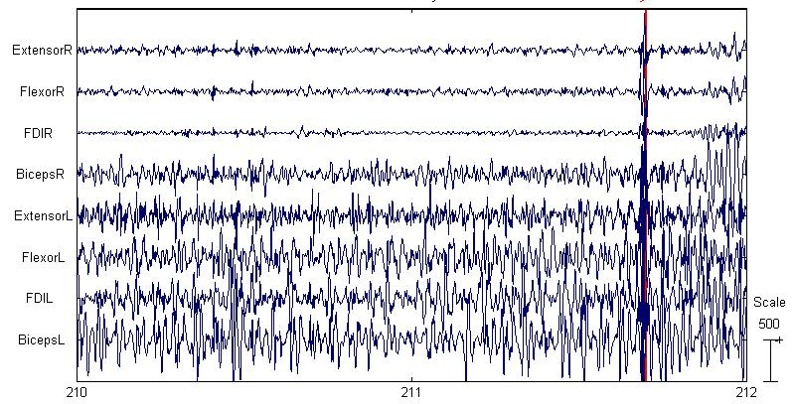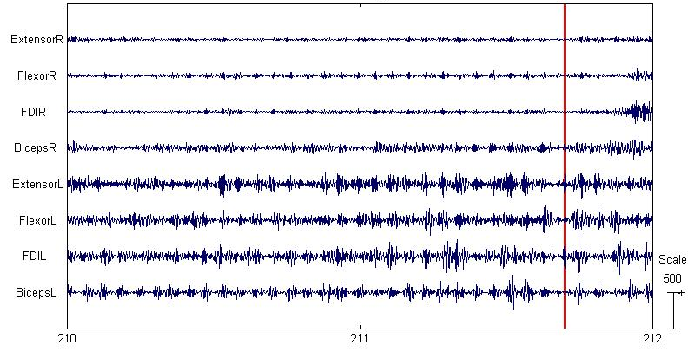
Fig 3.1 EMG-data tijdens het strekken van de linkerarm; links gefilterd met de oude methode; rechts met de nieuwe methode De rode streep geeft aan dat een nieuw volume wordt gemeten.

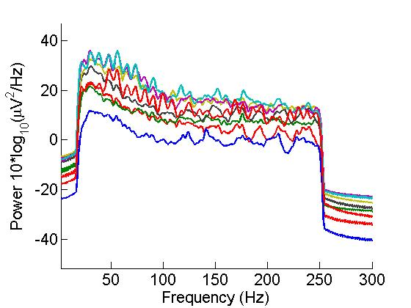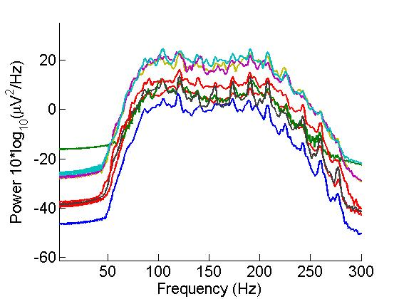
Fig 3.2 Frequentiespectrum; links volgens de oude methode; rechts met de nieuwe methode. De verschillende grafieken, geven de kanalen aan waarover gemeten is.

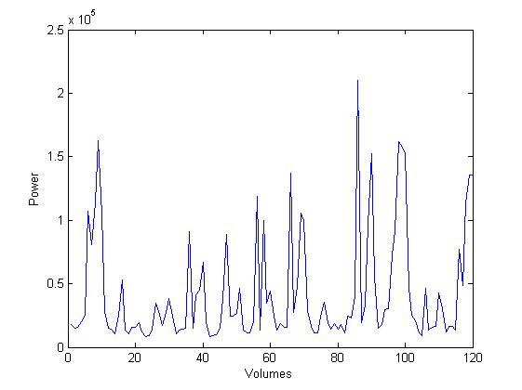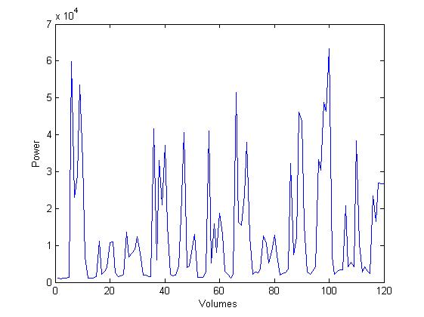
Fig 3.4 Power van 3-7 Hz van de extensor links; links oude filtermethode; rechts nieuwe filtermethode.

fMRI-analyse in SPM5 volgens het opgestelde model laat, hoewel er geen eenduidig beeld is, over het algemeen zien dat de nieuwe filtermethode bij dezelfde p-waarde globaal meer activaties geeft. In de meeste gevallen gaat het om extra activaties, maar het komt ook voor dat er in een bepaald voxel bij de oude methode wel een ac tivatie gevonden wordt en bij de nieuwe methode niet (zie figuur 3.5). Als het gaat om de interessegebieden laat de nieuwe methode daar evenveel of meer activaties zien. Dit is ook te zien in fig 3.6. Er zijn echter grote verschillen tussen patiënten. Zie hiervoor ook bijlage … De statistische power, te zien aan de kleurschaal, vertoont, zowel binnen als tussen patiënten, geen significante verschillen. Ook de mate van diffusiteit verschilt niet.
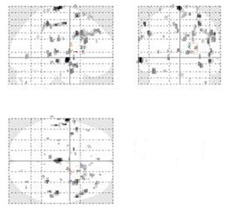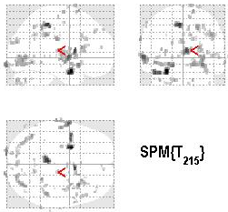
Fig 3.5 Resultaten van patiënt 1; links oude filtermethode; rechts nieuwe filtermethode De figuur is voor te stellen als een glazen hoofd, waarin alle activaties te zien zijn. R: rechts, L: links, A: anterior, P: posterior
L
R
A
P
P
A
R
L

P
P
A
A
R
L
L
R

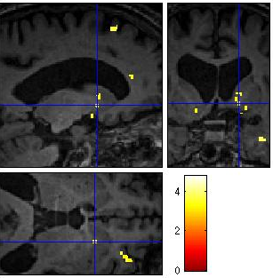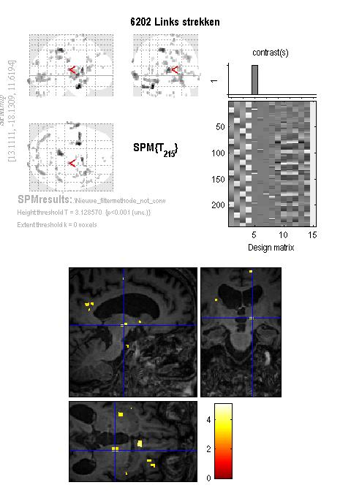
Fig 3.6 Resultaten van patiënt 1; links oude filtermethode; rechts nieuwe filtermethode. Het kruis geeft bij de oude filtermethode het putamen aan. Bij de nieuwe filtermethode is deze activatie ook zichtbaar, maar het kruis staat hier op een punt in de thalamus. Bij de oude filtermethode is deze activatie niet aanwezig. R: rechts, L: links, A: anterior, P: posterior

Op grond van de grafieken van de EMG-data en frequentiespectra is besloten verder te gaan met de nieuwe filtermethode.

Blokdesign gebaseerd op het EMG
De methode die gemaakt is om aan de hand van het EMG te bepalen of er sprake is van taakuitvoer, is zoals reeds aangegeven, specifiek voor dit onderzoek ontwikkeld en kan alleen gebruikt worden om te bepalen of de patiënt de linkerarm, rechterarm of beide armen strekt. De methode is niet geschikt om een onderscheid te maken tussen taken zoals strekken of tappen met de vingers.
Zoals aangegeven in de methode wordt het signaal bewerkt zodat het mogelijk is een threshold te bepalen. Het EMG-signaal na deze bewerking is weergegeven in fig 3.7. Aan de vorm van de grafiek zijn al een aantal dingen te herkennen. De patiënt begint met rust. Daarna komt de taak ‘links strekken’. Er is in dit geval dus co-contractie te zien, want het is een figuur van de m. extensor rechts. Hierna volgen nog rust, ‘rechts strekken’, rust en ‘beide strekken’. Dit patroon is herhalend terug te zien in het figuur.
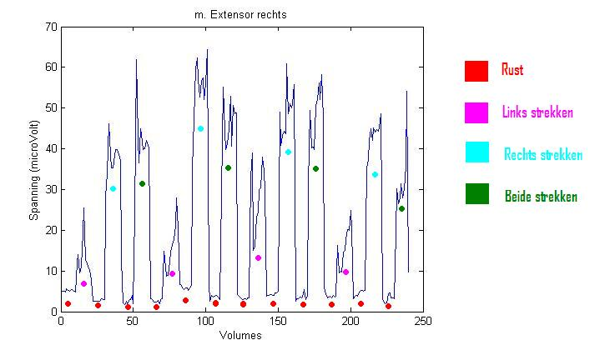
Fig 3.7 Figuur voor de thresholdbepaling; m. extensor rechts na bewerking van patiënt 1 De gekleurde stippen geven aan welke taak de patiënt uitvoerde.

Voor elke spier verschijnt een dergelijke figuur. Hiermee kan de threshold handmatig worden ingevoerd. Door een linker- en rechterspier te gebruiken kan voor elk van de 240 volumes nu de taakuitvoer bepaald worden.
De resultaten van deze nieuwe methode is zijn gevalideerd door ze te vergelijken met plots het EMG. Omdat het gewone EMG een tijdschaal heeft die tot 696 seconden loopt, afkomstig van 240 volumes*2,9 s/volume, is hiermee bij het valideren rekening mee gehouden.
In het figuur voor de thresholdbepaling is te zien dat er tijdens het maken van de volumes 70 t/m 80 er een matige contractie is van de m. extensor rechts. In de EMG-data is terug te zien dat de patiënt hier eigenlijk de linkerarm had moeten strekken. Met de methode is het dus zichtbaar te maken of er sprake is van co-contractie.
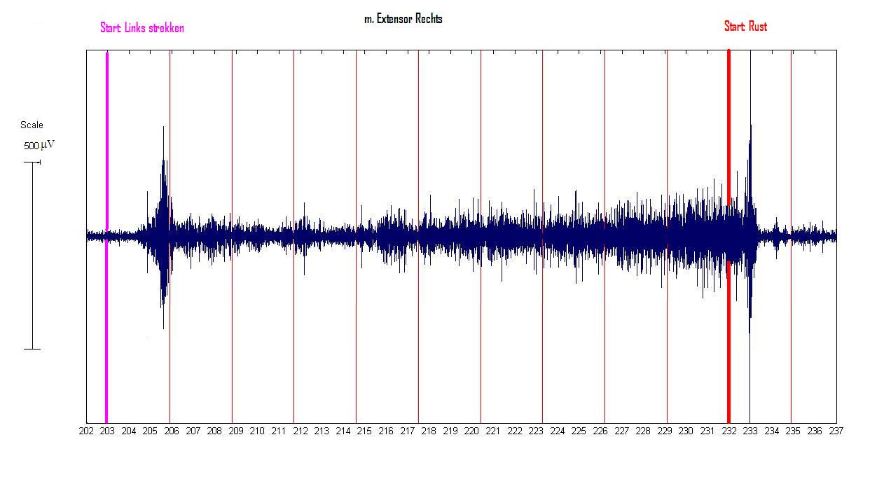
Een sterkere contractie is terug te zien in het figuur voor de thresholdbepaling bij het maken van de volumes 150 t/m 161.
Fig 3.8 EMG m. extensor rechts van patiënt 1 De gekleurde lijnen geven aan welke taak de patiënt moest uitvoeren. de tijdsschaal is 35 seconden.
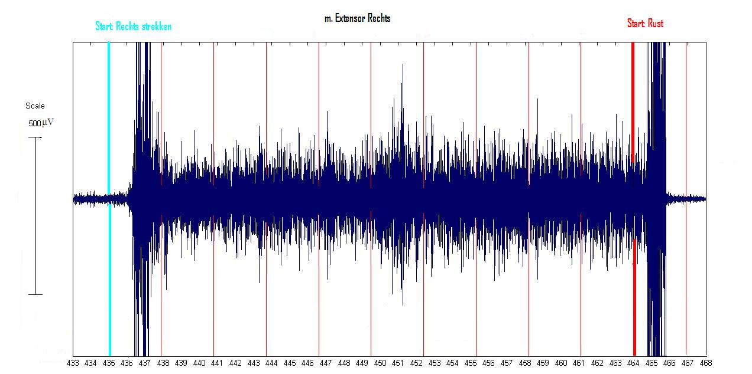
Fig 3.9 EMG m. extensor rechts van patiënt 1 De gekleurde lijnen geven aan welke taak de patiënt moest uitvoeren. de tijdsschaal is 35 seconden.

De mate van spieractiviteit zoals die in het EMG-signaal te zien is, komt dus overeen met de mate van activiteit die te zien is in het thresholdfiguur.
Wanneer de thresholds zijn ingevoerd en gekozen is welke linker- en welke rechterspier moeten worden gebruikt om blok_{emg} te maken, wordt het design getoond. Dit is weergegeven in figuur 3.10.
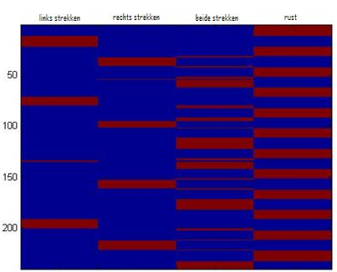
Fig 3.10 Blok_{emg} van patiënt 1
Aan het blokdesign is te zien of de patiënt de taken wel op het juiste moment heeft uitgevoerd. Bij de verschillende patiënten was te zien dat zij regelmatig de taken niet goed uitvoeren of dat er sprake is van co-contractie. Zie voor verdere resultaten de eerste kolommen in de designmatrices bij het testen van blok_{emg} in bijlage …
Het blok_{emg} kan nu als regressor worden gebruikt in de fMRI analyse. Voor de analyse is gewerkt met het EMG verkregen na filtering met de nieuwe methode. Het EMG is georthogonaliseerd aan de hand van het originele blokdesign of aan de hand van het blokdesign gebaseerd op EMG. De resultaten in de fMRI-analyse zijn erg verschillend voor alle patiënten. Met het nieuwe blokdesign zijn de globale maxima zijn in alle gevallen veranderd. Bij drie van de patiënten worden er meer activaties in de cortex gevonden. Het nieuwe blokdesign levert over het algemeen een hogere significantie van de aangekleurde gebieden. Bij alle vier patiënten zijn er activaties gevonden in de interessegebieden, in de thalamus of daar tegenaan. Met het oude blokdesign kon dit nog niet bij alle patiënten gevonden worden. De resultaten zijn opgenomen in de bijlage. Van patiënt 1 laten we de resultaten zien in fig. 3.11 en 3.12.
We concluderen dat de methode om de taakuitvoer van de patiënt te bepalen, zowel theoretisch als op basis van fMRI-analyse is gevalideerd.
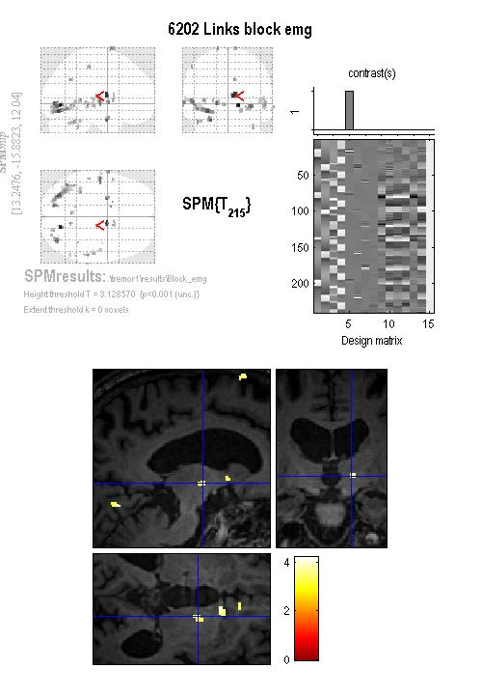
Fig. 3.11. Resultaten van patiënt 1; links volgens het blokdesign; rechts volgens het blokdesign ontworpen aan de hand van het EMG.
Fig. 3.12 Resultaten van patiënt 1; links volgens het blokdesign; rechts volgens het blokdesign ontworpen aan de hand van het EMG. Het kruis geeft bij beide modellen een activatie in de thalamus aan.

In- en exclusie van rust in het model
Voor de fMRI analyse is er verder gewerkt met het blokdesign gebaseerd op EMG. De vector met enen en nullen die representeert of de conditie rust ‘aan’ is, is niet als regressor in het model opgenomen. Het opgedeelde r-EMG bevatte nog wel de vier taken.
De activaties die gevonden worden met het model zonder rust zijn nauwelijks te onderscheiden van de resultaten van het model met rust. Bij de patiënten 1 en 2 konden geen verschillen gevonden worden, bij de patiënten 3 en 4 slechts kleine. Deze verschillen bevonden zich niet de thalamus of basale ganglia. In fig 3.. en fig 3.. zijn de resultaten weergegeven.
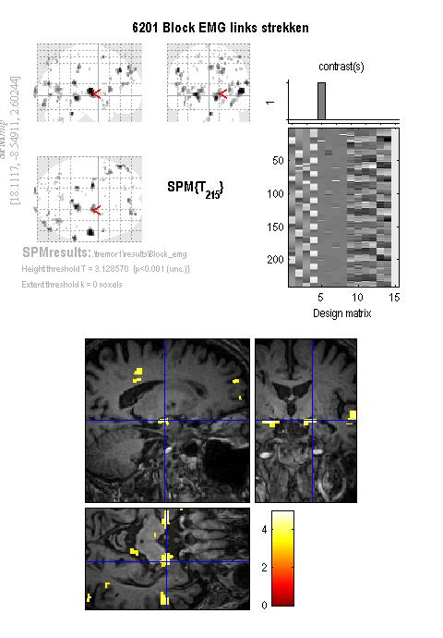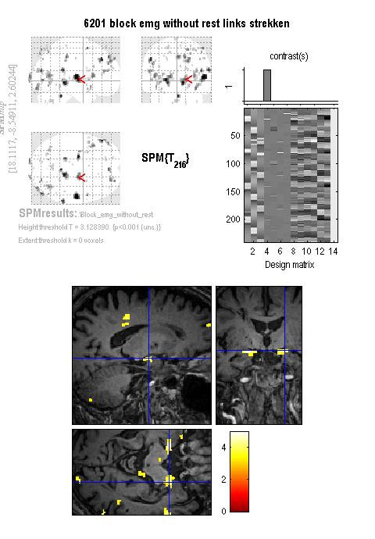
Fig. 3.12 Resultaten van patiënt 2; links met rust; rechts zonder rust.
Fig. 3.12 Resultaten van patiënt 2; links met rust; rechts zonder rust. Het kruis geeft bij beide modellen een subthalammische activatie aan. Verschil zit in het cerebellum.

Hoewel de verschillen klein zijn, kunnen we concluderen dat het verschil maakt of de conditie rust in het model wordt opgenomen. Op theoretische gronden is het beter de conditie niet op te nemen in het model.

3.5 Discussie
Algemeen
Zoals aangegeven in de probleemstelling was de methode regressoren en modellen te maken foutgevoelig en werden de handelingen soms aangepast, die nog niet precies in de handleiding stonden. Ook wij hebben met deze problemen te maken gehad. De handleidingen van het AMC waren verouderd. Er ontbrak informatie of er waren stukken in veranderd. Omdat dit bij ons niet bekend was, zijn er een aantal analyses voor niets uitgevoerd. Nadat bekend werd hoe de handleiding moest worden aangepast, konden alle modellen opnieuw getest worden.
Na het aanpassen zijn de analyses nogmaals uitgevoerd. Bij het aanpassen is er echter wel een belangrijke stap verloren gegaan, dit werd pas achteraf geconstateerd. Het georthogonaliseerde EMG is niet meer geconvolueerd met de hemodynamische functie. Uit vorig onderzoek bleek wel dat de statistische power toe nam bij het convolueren. Het is dus jammer dat dit niet gedaan is. Er is nog wel geprobeerd om dit convolueren te doen voor twee patiënten. Er is toen opnieuw begonnen met de vergelijking oude en nieuwe artefactfiltermethode. Echter de resultaten die toen verkregen zijn, spraken niet in het voordeel van de nieuwe methode. Wegens tijdgebrek is daarom besloten om de resultaten van alle analyses zonder het geconvolueerde EMG te gebruiken. De resultaten van de twee patiënten met het geconvolueerde EMG zijn nog wel opgenomen in de bijlage. Het uitvoeren van de analyses is dus inderdaad behoorlijk foutgevoelig.
Commentaar gemaakte keuzes
We hebben de modellen getest die het meest aansloten bij de probleemstellingen. We hebben hierbij zijn hierbij uitgegaan van de modellen die het beste de tremorveroorzakende gebieden zouden aantonen. Dit betekende dat we gekozen hebben met het opgedeelde r-EMG als regressor, omdat dit in theorie het best zou zijn. Dit is gekozen hoewel uit het onderzoek dat R. Huizing verricht heeft bleek dat bij haar patiënt en controle dit niet tot specifieke resultaten leidde. Voor ons was misschien goed geweest om dit nogmaals uit te zoeken, bij wat meer patiënten, maar vanuit het AMC was men meer in andere regressoren geïnteresseerd. Voor de conclusie van ons onderzoek maakt het echter niet heel veel uit, omdat we bij alle patiënten dit r-EMG hebben gebruikt.
Binnen het onderzoek is vooral vergeleken tussen verschillende modellen en niet tussen verschillende contrasten. Er is gekozen om verschillende modellen te analyseren omdat dit het best aansloot bij de probleemstelling en de deelvragen. Het overkoepelend onderzoek haalt wel aan dat het mogelijk is de patiënt als eigen controle te gebruiken, door links en rechts te vergelijken. Dit is niet gedaan, omdat het buiten ons onderzoek viel.
In de analyse zijn vier patiënten onderzocht. Er worden vaak geen congruente resultaten gevonden. Hierdoor is niet mogelijk om een goed onderbouwde conclusie te trekken. Om dit te verbeteren zullen er nog meer patiënten onderzocht moeten worden. Wegens het ontbreken van data van gezonde controles die hetzelfde protocol hebben uitgevoerd, konden er geen controles worden geïncludeerd. Het includeren van controles in het onderzoek kan van toegevoegde waarde zijn bij het analyseren van de resultaten.
In het onderzoek is de strategie gekozen om verder te onderzoeken met het tot dan toe beste model. Hiertoe zijn een aantal criteria vastgesteld. Deze criteria waren een hoge intensiteit, activiteit in interessegebied en specifieke/afgebakende activaties. De keuzes zijn gemaakt op basis van deze criteria. Echter soms was er wel sprake van een hogere intensiteit en activaties in interessegebieden, maar ging dit gepaard met ontzettend veel activaties in de cortex. De activaties in de cortex zijn eigenlijk ongewenste activaties. Het valt te bediscussiëren of met de keuzes die gemaakt zijn inderdaad het beste model is aangewezen.
Bij de keuze tussen de oude en nieuwe artefactfiltermethode is ook op een andere manier gekozen, namelijk op basis van het EMG-signaal. In de fMRI analyse werden niet dezelfde activaties gevonden, wat eigenlijk één van de criteria was om de nieuwe filtermethode mee te valideren.
Het script dat gebruikt wordt om de taakuitvoer te bepalen aan de hand van het EMG werkt met een handmatige invoer. De begeleiders waren het niet helemaal eens over de eisen aan het script. Één van hen zag meer in een geautomatiseerde thresholdbepaling, de ander vond handmatige invoer goed. Het gevolg van handmatige invoer is wel dat de thresholds subjectief worden ingesteld. Hiermee wordt een grote invloed uitgeoefend op hoe het design eruit komt te zien. Om de bepaling objectief te maken en zo ook voor elke gebruiker gelijk, is het een goed idee om een goed gedefinieerd protol te maken zodat thresholds door verschillende gebruikers ongeveer op dezelfde plek gelegd worden. Wij achten het niet goed de thresholds automatisch te bepalen, omdat signalen erg lelijk kunnen zijn en men op het oog dan vaak nog wel een threshold kan leggen, maar een automatisch script dat gemiddelden of medianen neemt daarin geen onderscheidt kan maken. De greep op het proces en inzicht in het model is bij handmatige invoer hoger.
Daarnaast wordt het geheel van taken bepaald door het selecteren van een spier van de linker- en van de rechterarm. Ook deze selectie gebeurt nog handmatig en is subjectief. Vaak is het mogelijk om van één arm een spier te kiezen waarin het best de opvolging van het protocol zichtbaar is. Aan dezelfde arm is vaak ook wel een spier te vinden die juist een slechte opvolging van het protocol laat zien, zoals veel co-contracties. Hier hangt het ontwerp van het design wederom dus erg af van de keuze van de gebruiker. Het is ook niet bekend, dat wanneer bijvoorbeeld de linker m. extensor gekozen wordt, of dan ook de rechter m. extensor gekozen moet worden.
De methode die taakuitvoer bepaald aan de hand van het EMG is nog niet geschikt om een verder onderscheid te kunnen maken in taken. Hierdoor was het niet mogelijk om de controles, die de taken ‘strekken’ en ‘tappen met de vingers’ hebben uitgevoerd. Om hier een verder onderscheid in te maken is ook nog een verdere uitbreiding van de methode nodig.
Het instellen van de contrasten heeft ook geleid tot veel onduidelijkheden. Het was niet altijd duidelijk op welke manier dit goed gebeuren kon. Het contrast is bij alle analyses ingesteld op de kolom r-EMG van links strekken. De variaties in dit r-EMG representeren de onwillekeurige bewegingen die optreden tijdens het strekken van de linkerarm. In de analyse is getest of de variaties in dit r-EMG overeenkwamen met de variaties in de voxels.
Onbeantwoorde deelvragen
Een gevolg van het dubbele werk dat vertraging opleverde was dat een deel van de deelvragen onbeantwoord is gebleven. Ondanks dat wij de modellen niet hebben kunnen testen, hebben wij ideeën over het meenemen van meerdere spiergroepen, het bandfilter van 1-250 Hz in plaats van de nu het nu gebruikte filter voor 3 – 7 Hz en het contrast op ‘beide’. Deze ideeën zullen we nu bespreken.
Contrast op ‘beide’
In ons onderzoek hebben we altijd contrast gelegd op ‘r-EMG links strekken’. Als de patiënt echter in zijn linkerarm tremor heeft en zijn beide armen strekt is het tremorveroorzakende gebied ook actief. In een voxel zal de activiteit dan beter overeenkomen met de onderste lijn uit fig. 3.13 dan met de bovenste lijn. Het is dus logisch dat de fMRI-analyse in een dergelijk voxel beter wordt. Wat wel zo is, is dat als een patiënt ook tremor heeft in zijn rechterarm de gebieden die dit veroorzaken ook enigszins zullen worden weergegeven.
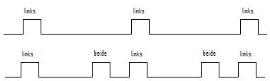
Fig. 3.13 Verwachting van het verloop van het BOLD-signaal in tremorveroorzakende voxels. Aan de hand van het contrast wordt een ander verloop voorspeld. Voor de eenvoud is het signaal in dit figuur niet geconvolueerd met de HRF-fucntie.

Bandpassfilter
Ook niet behandeld is of een bandpassfilter van 1-250 Hz in plaats van huidige 3-7 Hz moet worden toegepast. Ook hierover hebben we inmiddels meer ideeën op gedaan. We denken niet dat een dergelijke breed filter nut heeft bij het bepalen van het tremorveroorzakende gebied, sterker nog: we denken dat het een slechter resultaat geeft, omdat de tremor een frequentie rond de 6 Hz heeft. Wanneer dan het hele EMG wordt meegenomen, wordt ook gekeken naar de variaties in het signaal die niets met de tremor te maken hebben en dit zal zich ook uiten in het r-EMG. Dit zal een verstorend effect hebben.
Meerdere spiergroepen
Omdat het EMG aan acht spieren wordt gemeten is het mogelijk om meerdere spieren als regressor in het model op te nemen. Gedacht kan dan worden aan bijvoorbeeld alle spieren die tremor laten zien. Nu wij het onderzoek achter ons hebben liggen en meer inzicht hebben in de werking van een model, denken wij dat het niet nuttig is meerdere spieren in het model op te nemen. De regressoren die gevormd zouden worden met de verschillende spieren zouden namelijk erg op elkaar lijken: als er bijvoorbeeld tremor is in de extensor rechts, is er ook tremor in de flexor rechts en wellicht doet de triceps ook nog mee aan de beweging. Het gevolg is dat de regressoren van elkaar afhankelijk zijn en dus niet veel toevoegen aan het model.
Als dan een contrast gelegd moet worden, zou men ervoor kunnen kiezen alle spieren contrast te geven. De veronderstelling hierbij is dat dan zeker het tremorveroorzakende gebied ‘aangekleurd’ wordt. Dit is echter niet waar. SPM zal per voxel op zoek gaan naar overeenkomst met het gekozen contrast. Door het selecteren van meerdere spieren worden de variaties uit deze kolommen opgeteld en wordt er getest of deze gezamenlijke variatie in een voxel is terug te vinden. Als men contrast heeft gegeven aan de extensor, flexor en triceps links verwacht men feitelijk dat de tremor voor elk van die drie spieren veroorzaakt wordt in hetzelfde voxel. In onze opinie is de kans groot dat de tremor in de triceps in een ander voxel wordt veroorzaakt dan de tremor in een andere spier. Dit is overigens zeker het geval als men van beide armen spieren in het model opneemt.
Natuurlijk is het aardig om te onderzoeken of fMRI-analyses werkelijk geen toegevoegde waarde laten zien, maar we raden aan om in eerste instantie de spier te nemen met de beste tremorkarakteristieken.
Aanbevelingen
Voor verder onderzoek raden wij het aan om te onderzoeken of het ontwikkelde model ook werkt voor een r-EMG dat geconvolueerd is met het blokdesign. Daarnaast moet het geven van contrast aan ‘r- EMG beide strekken’ gevalideerd worden. Tot slot kan nog worden bekeken welke threshold ideaal is.

HOOFDSTUK 4: GRAPHICAL USER INTERFACE

4.1 Inventarisatie

4.1.1 Stakeholders
Clinici van de afdeling Klinische Neurofysiologie (KNF) zijn de hoofdgebruikers van het programma. Vanuit deze groep is dan ook de opdracht opgezet en is er een groep studenten technische geneeskunde aangetrokken. De clinici zullen grotendeels de eisen van het programma vanuit klinisch perspectief bepalen, omdat zij bepaalde doelen voor ogen hebben en van daaruit tot actie kunnen overgaan bij het behandelen van een patiënt.
Op dezelfde afdeling lopen ook fysici rond, die ook helpen bij het uitvoeren van onderzoek. Zij optimaliseren bepaalde analysetechnieken en weten hoe de EMG- en fMRI-signalen tot stand komen. Deze mensen zullen dus naast het gebruiken van de software, waarschijnlijk ook verbeteringen aan willen brengen. Vanwege dit punt zullen ook de fysici bepaalde eisen hebben en dan vooral op het gebied van documentatie en programmeerstijl, zodat het voor hen helder kan worden op welke manier het programma in elkaar steekt.
Tijdelijke gebruikers, zoals studenten van verschillende medische en technische disciplines, denk hierbij aan (technische) geneeskunde, biomedische technologie en informatietechnologie, zijn ook stakeholders. Binnen het ziekenhuis kan het voorkomen dat er mensen voor een bepaalde periode op de afdeling KNF komen te werken, waarbij zij in aanraking komen met het gebruik van de software. Voor deze groep is het van belang dat ze het programma snel begrijpen en dat het een makkelijk uit te voeren is, waardoor zij met weinig uitleg in een korte periode wel productief kunnen zijn.

4.1.2 Analyse van het huidige systeem
Voordat er een gewenste situatie kan worden geschetst moet er eerst gekeken worden naar de bestaande methode, deze wordt dan ook beschreven in deze paragraaf.
Het begint met de transformatie van ruwe bestanden naar Matlab leesbare bestanden, waarbij een scan van een patiënt drie informatiestromen oplevert:
- fMRI data van de MRI computer
- EMG data van het elektromyogram
- blokinformatie van het gebruikte onderzoeksprotocol
De fMRI data die wordt gegenereerd tijdens een onderzoek bestaat uit zogenaamde parrec bestanden. Deze bestanden zijn niet leesbaar in Matlab, daarom moeten deze bestanden worden omgezet naar een in Matlab leesbaar formaat. Deze omzetting vind in Cygwin plaats, dit is een soort dos-omgeving. De EMG data, moet eveneens worden omgezet, deze omzetting gebeurt wel binnen Matlab. De blokinformatie is afkomstig van een log bestand dat de gebruiker tijdens het onderzoek zelf bij houdt. Deze log bestanden worden omgezet binnen Matlab.
Wanneer alle transformaties van ruwe bestanden voltooid zijn, dan is de volgende stap het corrigeren van fMRI data. Dit gebeurd door middel van de SPM software, een toevoeging voor Matlab. De correctie van fMRI data is geautomatiseerd door middel van een Matlab script. Slechts één enkele commando moet worden uitgevoerd voor de fMRI correctie.
Het EMG-signaal bevat veel MRI artefacten. De reden dat het EMG signaal artefacten bevat staat in hoofdstuk 1.5 beschreven. Het EMG kan via twee verschillende methodes artefact vrij worden gemaakt, hierbij moet echter een kanttekening geplaatst worden, namelijk dat het helemaal vrij maken van het MRI artefact niet mogelijk is. De eerste methode gebeurt via een aantal Matlabscripts en de FMRIB plug-in voor EEGLab. De andere methode is een Matlab script geschreven door J.N. van der Meer, fysicus in het AMC. Aan de eerste methode moeten parameters worden meegegeven en daarom heeft de gebruiker invloed op het resultaat. De tweede methode werkt automatisch.
Wanneer het EMG artefact vrij is gemaakt dan kunnen de regressoren gemaakt worden. De EMG registratie bevat acht gemeten spieren. Op basis van deze spieren kunnen regressoren gemaakt worden. Twee spieren worden geselecteerd en vormen de basis voor de te maken regressoren. De keuze van deze twee spieren wordt gevormd op basis van de grafieken die horen bij de acht verschilllende spieren. In deze grafieken is de tijd uitgedrukt in scans uitgezet tegen het EMG signaal dat gefilterd is door een laagdoorlaat filter. Een dergelijke grafiek ziet er zo uit:
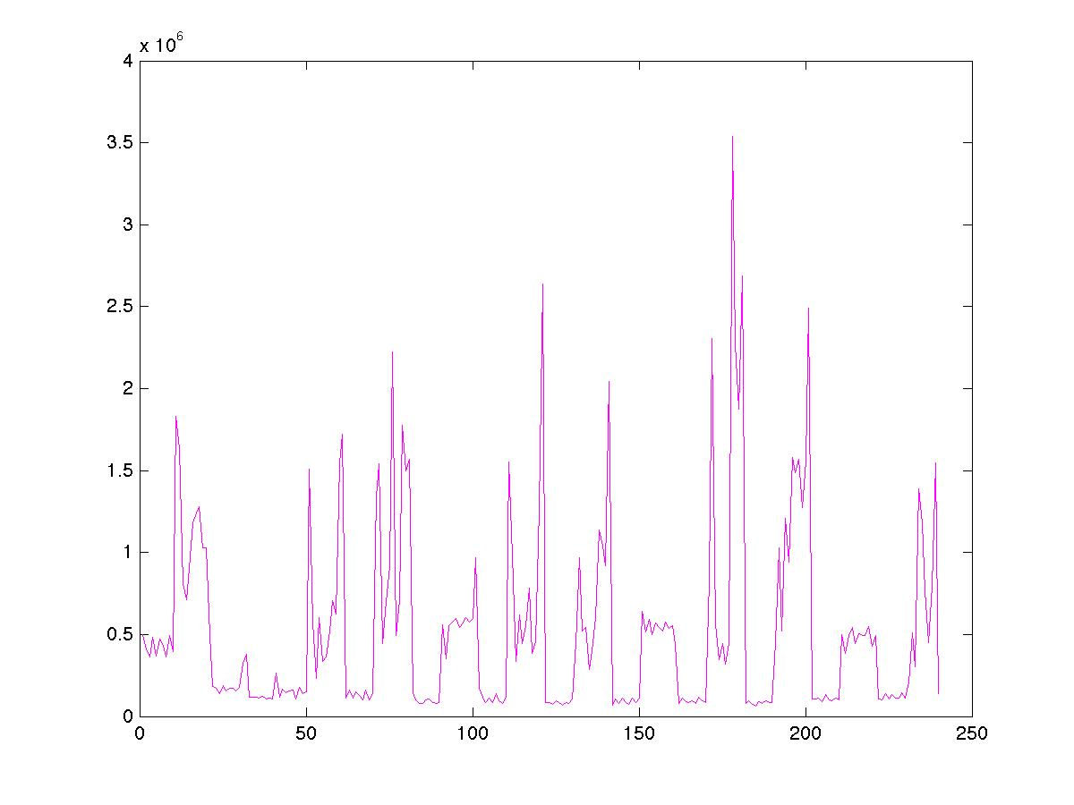
Wanneer twee spieren zijn geselecteerd, dan kunnen de regressoren gemaakt worden. Het EMG-signaal wordt georthogonaliseerd met het blokmodel, vervolgens wordt deze gestandaardiseerd, zodat de regressoren onderling te vergelijken zijn. Voor het maken van de regressoren zijn ongeveer 30 tot 40 Matlab commando’s nodig. De regressoren kunnen gebruikt worden bij de analyse in SPM.
Het komt samenvattend op het volgende neer:
- Tranformatie van ruwe bestanden naar Matlab leesbare bestanden
- Correctie op fMRI data
- Artefact vrij maken van het EMG signaal
- Kiezen van twee spieren als regressor

4.1.3 Wensen
Nu de belanghebbenden bekend zijn en er een duidelijk inzicht is verkregen in de handelingen die bij het EMG-fMRI onderzoek noodzakelijk zijn, kan er over de verwachtingen van het programma gesproken worden. In verschillende gesprekken en gedachte-uitwisselingen, maar ook tijdens het doorlopen van de huidige procedure met een onderzoeker, blijkt dat er een groot aantal wensen is, waarvan sommige wensen niet reëel worden geacht vanwege de beperkte tijd die er voor de opdracht staat. De uiteindelijke eisen zijn ook niet specifiek genoeg om dit direct toe te passen in een ontwerp, daarom vindt er in de volgende paragraaf een vertaalslag plaats naar concrete eisen die toepasbaar zijn bij het ontwerpen van software. Hieronder volgen de eisen.
- Er moet zo min mogelijk gebruik worden gemaakt van commando invoer in Matlab.
- Er moet via muisklikken eenvoudige gewerkt kunnen worden waarbij alle stappen in de procedure die nu gebruikt wordt om fMRI en EMG data te analyseren.
- Het moet mogelijk zijn om de procedure zonder tussenkomst van de gebruiker uit te voeren.
- Bij de bewerking van het EMG moet er bij het doorlopen van het EMG via EEGLab een videobeeld meelopen, zodat er informatie van twee kanalen komt, de EMG informatie en de video informatie, waardoor duidelijker wordt wat het EMG laat zien.
- Het programma moet makkelijk uit te breiden zijn, zodat nieuwe functies toegevoegd kunnen worden.
- Er moet een mogelijkheid zijn waarbij de gebruiker kan bepalen welke parameters bij de verschillende stappen gebruikt worden.
- Hoofdlettergevoeligheid moet worden opgelost, of er moet een meldingssysteem komen, wat aangeeft wanneer er waarschijnlijk een hoofdletter fout wordt gemaakt.
- Er moet onderscheid gemaakt kunnen worden in hoeverre de procedure is uitgevoerd. Wanneer de procedure na een tijdrovende operatie wordt gestopt, dan moet men de volgende keer bij de laatste uitgevoerde stap verder kunnen.
- Er moet een groepsanalyse plaats kunnen vinden.

4.1.4 Vertaalslag: van wens naar programma van eisen
De eisen uit de vorige paragraaf worden in deze paragraaf op een dusdanige manier geformuleerd, waardoor het mogelijk is om concrete oplossingen te bedenken. Hieronder volgen de herdefinieerde eisen.
- Het programma moet werken via een grafische gebruikers omgeving.
- Het programma moet een mogelijkheid bevatten waarmee alle stappen automatisch worden doorlopen.
- Het programma moet een optie hebben voor het maken van een profiel en op basis van een profiel moet het programma het EMG artefact vrij kunnen maken.
- Wanneer het EMG via een semihandmatige uitvoering artefact vrij wordt gemaakt, dan moet er een mogelijkheid bestaan om de gebruikte instellingen op te slaan in een profiel.
- De transformatie van EMG, fMRI en blokinformatie data moet geautomatiseerd worden, de gebruiker moet de data om kunnen zetten met één druk op de knop.
- Het programma moet het EMG via tussenstappen artefact vrij kunnen maken, waarbij er een mogelijkheid moet bestaan om ten alle tijden de data te inspecteren met een plot
- Bij deze tussenstappen moet tevens op elk moment de data kunnen worden opgeslagen.
- Bij opgeslagen data moet uit de bestandsnaam blijken welke stappen zijn uitgevoerd en welke instellingen gebruikt zijn. Tevens moet deze bestandsnaam uniek zijn.
- Het programma moet regressoren op basis van het EMG signaal kunnen maken, waarbij de gebruiker twee spieren kan selecteren, die de basis vormen voor de nieuwe regressoren.
- De parameters die nodig zijn voor de transformatie van ruwe datamoeten worden opgevraagd worden door middel van een invoer dialoog. De parameters bestaan uit bijvoorbeeld het patiëntnummer en de protocollen die gebruikt zijn bij de scan.
- Eventuele fouten of problemen die kunnen ontstaan moeten opgevangen worden en duidelijk naar de gebruiker worden gecommuniceerd.
- ANALYSE CAROLINE /MARJANNE

4.2 Implementatie
Nu het programma van eisen bekend is kan er worden nagedacht over de implementatie van het programma. Voor de platform keus zijn een aantal mogelijkheden, zoals een veel gebruikte programmeertaal C++ en Java of de Matlab GUI. Wanneer gebruik wordt gemaakt van een programmeertaal dat zich buiten Matlab bevind, dan levert dit een probleem op. Het is namelijk erg lastig om de communicatie tussen Matlab en een programma dat niet in Matlab is gemaakt te laten verlopen. Daarom is gekozen voor de Matlab GUI. De Matlab GUI staat het toe om vensters te creëren, knoppen te maken en deze knoppen te koppelen aan de scripts die tot nu toe worden gebruikt bij het EMG-fMRI onderzoek. Waardoor de verwerking efficiënter plaats kan vinden. Daarnaast is de syntaxis eenvoudig. Dus het is een ideaal platforum dat past bij het programma van eisen.
Bij het EMG-fMRI onderzoek wordt gebruik gemaakt van de EEGLab plug-in. Deze plug-in maakt het mogelijk om EMG data te inspecteren en daarnaast bevat het gereedschap dat helpt bij het artefact vrij maken van het EMG. Omdat de EEGlab plug-in veel gebruikt wordt bij het onderzoek is besloten om met behulp van de Matlab GUI een plug-in te schrijven voor EEGLab. De plug-in die gemaakt wordt is een uitbreiding van de menu structuur in EEGLab en heeft de naam EMG_fMRI Analysis. In figuur 4.1 is dit te zien.
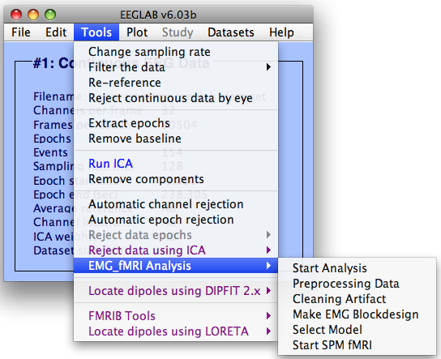
De eerste stap die de gebruiker moet doorlopen is “Start Analysis”. Hierbij wordt de gebruiker gevraagd om de naam van de studie, het patiëntnummer, de map waar de onderzoeksgegevens in staan en de gebruikte protocollen in te voeren. Wanneer deze stap is uitgevoerd dan worden deze gegevens opgeslagen in het Matlab geheugen. Alle daarop volgende stappen maken dan gebruik van dit geheugen. Wanneer de gebruiker Matlab afsluit en daarna weer verder wil gaan met de analyse, dan is het Matlab geheugen leeg en is het noodzakelijk om de eerste stap weer uit te voeren.
De volgende stap in het programma is het voorbewerken van ruwe data uit de scanapparatuur, zodat deze in Matlab bewerkt kan worden. Hiervoor is de optie “Preprocessing Data”, waarbij een keus kan worden gemaakt tussen de voorbewerking van fMRI, EMG en log data. De voorbewerking gebeurde voorheen met Matlab commando’s, welke nu gekoppeld zijn aan een grafische gebruikersomgeving door middel van een knop. Hierbij worden de parameters die nodig zijn voor de voorbewerking gehaald uit de gegevens die zijn opgeslagen bij de eerste stap. De tweede stap hoeft slechts eenmaal te worden uitgevoerd bij een patiënt. Wanneer de tweede stap is uitgevoerd, dan kunnen de overige stappen worden uitgevoerd, omdat de Matlab leesbare data op de computer aanwezig blijft.
De derde stap in de EMG_fMRI plug-in is het artefact vrijmaken van het EMG. Hierbij heeft de gebruiker een aantal mogelijkheden, er kan gekozen worden tussen de conventionele EMG artefact filter methode en de nieuwe artefact filter methode. Wanneer de gebruiker kiest voor de nieuwe methode, dan heeft de gebruiker geen mogelijkheid om de filter instellingen te wijzigingen. In het andere geval, wanneer de gebruiker kiest om de conventionele methode te gebruiken dan heeft de gebruiker twee opties. De eerste optie is het uitvoeren van conventionele methode, waarbij de filter instellingen worden gebruikt afkomstig van een gekozen filter profiel. Dit profiel kan ingezien worden en indien nodig ook worden aangepast. De twee optie geeft de gebruiker de mogelijkheid om conventionele methode handmatig uit te voeren, waarbij het mogelijk is om bij elk punt in het proces zelf de instellingen op te geven. Denk hierbij aan bijvoorbeeld de afkapfrequentie van een hoog- of laagdoorlaatfilter. Daarnaast is het ook mogelijk om bij elk punt in het proces de EMG data te inspecteren. Bovendien heeft de gebruiker de optie om de instellingen op te slaan in een profiel, welke later bekeken en bewerkt kan worden.
Wanneer het EMG-signaal artefact vrij is gemaakt, dan is het mogelijk om hiervan regressoren te creëren. Dit gebeurd bij stap vier. Het EMG-signaal wordt bij stap vier weergegeven in een afbeelding, waarbij de tijd uit is gezet tegen de power van het EMG-signaal, zoals te zien is in afbeelding 4.2. Bij stap vier kiest de gebruiker twee spieren, waarvan het EMG-signaal het meest op een blokdesign lijkt. Indien de gebruiker twee spieren heeft geselecteerd, dan is het mogelijk om de volgende regressoren te maken:
    - geknipte georthogonaliseerde regressor (r-EMG)
    - power regressor
    - niet geknipte georthogonaliseerde regressor (r-EMG)
    - geconvolueerde power regressor
    - niet geknipte geconvolueerde georthogonaliseerde regressor (r-EMG)
    - geknipte geconvolueerde georthogonaliseerde regressor (r-EMG)
Een andere mogelijkheid bij stap vier is het maken van een nieuw blokmodel. De conventionele manier om de regressoren te maken is het blokmodel te convolueren met het EMG-signaal. Bij stap vier is het mogelijk om een nieuw blokmodel te maken op basis van het EMG-signaal. Het blokmodel zal dan niet meer bestaan uit vooraf gedefinieerde taken, maar uit werkelijk uitgevoerde taken bepaald aan de hand van het EMG-signaal. Hierover valt in hoofdstuk 3 meer te lezen.
De vijfde stap bestaat uit het selecteren van de bovengenoemde regressoren. Door middel van het selecteren, wordt de regressor in beeld gebracht. Wanneer de gebruiker de keus heeft gemaakt en optioneel de bewegings parameters meeneemt dan wordt deze opgeslagen. Het bestand dat wordt opgeslagen kan gebruikt worden in SPM. De zesde stap is de koppeling naar de SPM software en heeft verder geen functie.
Het programma bevat een groot aantal functies. Vanuit de kliniek zijn er een groot aantal wensen naar voren gekomen, waaraan soms niet kon worden voldaan. Een wens vanuit de kliniek is de koppeling tussen de EMG-data en de opgenomen video beelden. Bij elke scan is beeldmateriaal verzameld. Wanneer clinici de EMG-data bekijken, is het voor hen handig wanneer tegelijkertijd het corresponderende videobeeld wordt getoond, zodat het inzicht in de EMG-data groter wordt. Deze wens werd tijdens de verdieping in Matlab en bijhorende componenten verworpen, omdat er in Matlab een videospeler beschikbaar is, welke alleen niet-gecomprimeerde video’s kan lezen. Wanneer de opgenomen video’s omgezet worden naar niet-gecomprimeerde video’s dan zal de benodigde schijfruimte enorm zijn. Om technische redenen kan hier niet mee gewerkt worden, omdat er gewoonweg niet voldoende verwerkingscapaciteit in de gebruikte computersystemen aanwezig is. Een video met een tijdsduur van 30 minuten en een resolutie van 640 bij 480 pixels, welke 256 kleuren en een 25 beelden per seconde bevat heeft een grootte van 30 min x 60 s x 25 Hz * 640 pixels * 480 pixels * 8 bit (256 kleuren) ≈ 110 gigabit. Ter vergelijking, een moderne harde schijf heeft een capaciteit van 1280 gigabit 160 Gb. Het compressie probleem zou wellicht via een programma dat zich buiten Matlab bevind kunnen verlopen, maar hierna is niet gekeken, omdat het te complex is.
Een andere tekortkoming is de interactie tussen EEGLab en de SPM software. Wanneer EEGLab actief is en SPM wordt opgestart, dan zorgt SPM ervoor dat EEGLab wordt afgesloten. Er is in de geschreven plug-in een koppeling naar de SPM software. Deze koppeling is terug te vinden bij de voorbewerking van fMRI-data in stap 2. Wanneer deze functie wordt aangeroepen sluit EEGLab af, de gebruiker moet daarom EEGLab zelf opnieuw starten door middel van een Matlab commando.

4.3 Validatie

4.3.1 Testplan
In deze paragraaf wordt het plan beschreven dat is uitgevoerd om de software te testen. Dit komt bij de eerste testronden neer op het uitvoeren van de tot op dat moment aanwezige functies. In de evaluatie testronde worden toekomstige gebruikers en de analysegroep gevraagd om het complete programma te doorlopen en eventuele obstakels, fouten en gedachten over het programma te noteren.
De eerste testronden zijn uitgevoerd door B. Kogelman en M. Eskes, voor de testronde waarbij de evaluatie van het programma belangrijk is, zijn eindgebruikers S.M.A. van der Salm, J.N. van der Meer, A.F. van Rootselaar, L. J. Bour, F C.K.H.M. Mattijssen en M.J. Bom uitgenodigd.

4.3.2 Testronde 1
Tijdens deze testronde zijn de eerste drie van de zes stappen in een GUI weergegeven. Deze stappen staan nog op zichzelf en worden afzonderlijk getest met vooraf geselecteerde data van één patiënt. Problemen die opspeelden kwamen vooral door verkeerd ingestelde paden. Om niet elke keer handmatig alle noodzakelijke mappen toe te voegen en om het overzichtelijk te maken welke mappen nodig zijn voor de volledige werking van het programma, is voor de volgende testronden een script geschreven, ‘startemgfmri.m’. Dit heeft als bijkomend voordeel dat het programma overal kan werken en de systeembeheerder maar één keer alle paden handmatig moet goed zetten.

4.3.3 Testronde 2
Gedurende de tweede testronde worden de verbeterde versie uit de vorige testronde en stappen vier, vijf en zes, afzonderlijk uitgevoerd, met dezelfde data van één patiënt.
Alles werkt afzonderlijk naar behoren, behalve dat een aantal bewerkingen niet uitgevoerd kunnen worden, vanwege het ontbreken van een aantal bestanden die aangeroepen worden. De ontbrekende paden naar deze bestanden worden toegevoegd aan het script ‘startemgfmri.m’.

4.3.4 Testronde 3
Ten tijde van testronde drie begint het programma vorm te krijgen, er zit nu een koppeling tussen de verschillende scripts en het geheel is ondergebracht in een plug-in voor EEGLab. Er worden twee nieuwe patiëntenbestanden geselecteerd en deze ondergaan beiden het hele proces. Al gauw blijkt dat de koppeling niet zo gemakkelijk gaat als verwacht, vele foutmeldingen volgen over variabelen en bestanden die aangeroepen worden, maar niet te vinden zijn door het programma. Er zitten ook nog veel gaten in het programma, bijvoorbeeld wanneer men de stappen niet achtereenvolgens uitvoert, dan krijgt men een grote foutmelding, deze vertelt de gebruiker echter niet dat eerst de voorgaande stappen moet uitvoeren.

4.3.5 Testronde 4
Na het verwerken van de foutmeldingen en onbedoelde aangeroepen acties uit de vorige testronde lijkt de invoegtoepassing zo goed als af. De profielfunctie werkt nog niet goed, het opslaan en weergeven lukt wel, alleen het uitvoeren van het proces met de profielsettings gaat nog mis. Tot slot moeten de scripts van de analysegroep ingevoegd worden, waarna opnieuw datasets van twee patiënten worden gekozen om het hele proces te doorlopen.

4.3.5 Evaluatie eindgebruiker
In deze fase van het proces is het programma zo goed als af en voldoet deze aan de realistische eisen die vooraf geselecteerd zijn. De procedure bestaat uit het volgen van de Engelstalige handleiding, waarbij de proefpersoon in kwestie fouten en onduidelijkheden moet noteren, tevens wordt er van hen verwacht dat ze een evaluatieformulier invullen.
Uit de resultaten van het evaluatieformulier en de testronde kwam naar voren dat alles goed functioneerde. Gebruikers vonden de Engelstalige handleiding gemakkelijk geschreven en het kostte hen dan ook weinig tijd

EIS | RONDE 1 |  | RONDE 2 |  | RONDE 3 |  | RONDE 4 |  | EVALUATIE?
E1 | ✓ |  | ✓ |  | ✓ |  | ✓ |  | ✓
E2 | X |  | X |  | ✓ |  | ✓ |  | ✓
E3 | X |  | X |  | ✓ |  | ✓ |  | ✓
E4 | X |  | X |  | ✓ |  | ✓ |  | ✓
E5 | ✓ |  | ✓ |  | ✓ |  | ✓ |  | ✓
E6 | X |  | X |  | ✓ |  | ✓ |  | ✓
E7 | X |  | X |  | X |  | ✓ |  | ✓
E8 | X |  | X |  | X |  | ✓ |  | ✓
E9 | X |  | ✓ |  | ✓ |  | ✓ |  | ✓
E10 | X |  | ✓ |  | ✓ |  | ✓ |  | ✓
E11 | X |  | X |  | X |  | X |  | ✓
E12 | X |  | X |  | X |  | X |  | ✓
Tabel 1: Eisen die voldaan zijn tijdens de testronden

4.3.6 Trial and error
De belangrijkste factor in het creëren van deze software is het zogenoemde trial and error proces. Dit is een manier van leren, die gebaseerd is op uitproberen en leren van fouten die daarbij opspelen. Tijdens het schrijven van de GUI is er veelvuldig regel voor regel uitgevoerd om zo bij de regel uit te komen die de desbetreffende fout veroorzaakt. Op deze manier wordt er aan foutopsporing gedaan die ten goede komt aan de werking van het programma. Volgens deze methode zijn dan ook veel obstakels overwonnen gedurende het traject en heeft het veel bijgedragen om tot een goed functionerend programma te komen.

4.4 Conclusie
Er is een programma ontwikkeld aan de hand van de volgende hypothese, welke niet expliciet is genoemd in het verslag:

De uitvoering van de benodigde Matlab scripts voor de verwerking van de fMRI en EMG data zijn te koppelen via knoppen in een grafische weergave in Matlab, waardoor deze verwerking sneller en makkelijker kan verlopen.

Het is gelukt om deze hypothese te bevestigen, omdat er een programma is geschreven dat de scripts koppelt aan een grafische weergave en gebruikers geven aan nu minder tijd nodig te hebben om de benodigde stappen uit te voeren.

Om tot het ontwerp te komen is er eerst gesproken met de opdrachtgever, waardoor er een lijst met wensen opgesteld kon worden.
Vervolgens is er gekeken naar de verschillende mogelijkheden om aan de wensen te voldoen. Tijdens deze exploratie is er een vertaalslag geweest naar een haalbaar en concreet programma van eisen. Daarna is er door middel van trial and error en tussentijds evalueren het programma geschreven. Vooral het tussentijds evalueren is belangrijk geweest bij het proces, omdat er op deze manier steeds een verfijning van het programmadesign kon worden gemaakt. Er is begonnen met een ruw ontwerp zoals te zien is in figuur 4.1. Dat ruwe ontwerp kan worden gezien als het skelet van een huis. Aan dit skelet zijn telkens nieuwe functies gekoppeld, waardoor het programma zijn uiteindelijke vorm heeft gekregen.

Een voorbeeld van een verfijning van het ontwerpdesign is dat er eerst bij elke stap in de grafische weergave om de studienaam, patiëntnummer en de te gebruiken protocollen werden gevraagd. Dit is opgelost door een stap op te nemen, waar om deze gegevens wordt gevraagd en deze vervolgens op te slaan in het Matlab geheugen. Een ander voorbeeld is dat het programma op een gegeven moment redelijk functioneerde, maar er geen foutopsporingsmethode aanwezig was. Wanneer bij stap één, waar gegevens betreffende de analyse moet worden ingevoerd, zoals de patiëntnummer en de studienaam, hierbij een fout wordt gemaakt, dan kan de rest van het programma niet functioneren. De gebruiker van het programma heeft niet door wanneer een bepaalde functie niet functioneert, waarom dit zo is. Daarom is er een foutcontrole ingebouwd dat aangeeft wanneer bepaalde functies niet werken, omdat de bepaalde gegevens niet goed zijn ingevoerd. En daarnaast is het belangrijk dat de gebruiker tijdig een foutmelding krijgen, wanneer een procedure, bijvoorbeeld de omzetting van ruwe EMG-data naar Matlableesbare data, niet wordt uitgevoerd, omdat deze procedure tot tien minuten kan duren. De gebruiker weet zonder een foutmelding niet dat de procedure wordt uitgevoerd en zal daarom voor niks wachten of verder gaan met incomplete data. Om deze reden wordt er bij elke stap een melding weergegeven wanneer een stap correct is uitgevoerd, zodat de gebruiker weet wanneer hij verder kan gaan met het programma.

4.5 Aanbevelingen
De tijdsduur van het MDO omvatte acht weken, waarvan ongeveer vier weken overbleven om echt te werken aan de opdracht. Vanwege deze korte tijd moesten er keuzes gemaakt worden en dat heeft geresulteerd in het huidige programma. Dat zorgt ervoor dat er nog genoeg mogelijkheden zijn om in de toekomst verbeteringen aan te brengen. In deze paragraaf worden daarom de tekortkomingen aangestipt en aanbevelingen gedaan.
- Een erg belangrijke toekomstige functie is de implementatie van de weergave van videobeelden die gecorreleerd zijn aan het EMG-signaal. Wanneer er dan door de EMG data wordt gelopen, moet het bijbehorende videobeeld te zien zijn.
- Als tweede recommandatie wordt het selecteren en verwijderen van EMG data, met behulp van bijvoorbeeld de beelden uit de eerste aanbeveling waarin markers gezet kunnen worden, meegegeven.
- De allereerste stappen dienen nu nog handmatig in cygwin te worden uitgevoerd. Waarschijnlijk is het ook mogelijk hier een script voor te schrijven zodat ook die stap in een GUI kan worden gestopt.
- Er kan ook gekeken worden naar de realisatie van een optie die er voor zorgt dat met behulp van een GUI er de mogelijkheid bestaat op functies toe te voegen. Zonder dat daarbij veel programmeerkennis nodig is.
- De taal van het programma en van de handleiding is Engels. In de toekomst zou een taalkeuze optie een leuke en handige toevoeging zijn.
- De plug-in moet nu handmatig worden geïnstalleerd, waarbij een aantal verwijzingen in een aantal bestanden (startemgfmri.bat en startemgfmri.m) gewijzigd moeten worden. Een goed installatieprogramma is wenselijk, zodat niet alleen mensen met specifieke kennis op dit gebied het programma kunnen installeren, maar ook buitenstaanders met minder kennis. Dit zal dan ook via een soort van GUI moeten gaan.
- Om de plug-in aantrekkelijker te maken kan ook het uiterlijk onder de loep worden genomen. Hierbij wordt gedacht aan een soort van thema optie, zodat de gebruiker zijn favoriete thema kan selecteren.

HOOFDSTUK 5: NAWOORD

Nawoord
Gefeliciteerd! U hebt het einde van dit verslag bereikt en waarschijnlijk bent u een heel stuk wijzer geworden. Wij in ieder geval wel!
We kunnen dan ook terugblikken op een zeer intensieve periode waarin memorabele momenten werden afgewisseld met hilarische maar ook minder amusante gebeurtenissen. Hierbij stonden de internationale trein van 8.55 u., haribobanaantjes, de Coop supermarkt, de Paradokskamer, koffie, koeken, van 9.00 u. tot 18.00 u. hard werken, deadlines, teleurstellingen, beperkt sociaal leven, vermoeidheid, enthousiasme en nog veel meer centraal
Wij willen ons woord van dank uitspreken aan alle personen die op wat voor manier dan ook een bijdrage hebben geleverd aan ons MDO en in het bijzonder:
Drs. J.N. van der Meer, voor zijn vele uren tijd die hij heeft vrijgemaakt om ons verder te helpen wanneer wij weer eens vast waren gelopen bij de scripts of de analyse software.
Dr. A.F. van Rootselaar voor haar ondersteuning als klinisch begeleider vanuit het AMC
Dr. Ir. L.J. Bour voor zijn bijdrage als klinisch/technisch begeleider uit het AMC en zijn realistische kijk op het ontwerp van het programma.
Drs. M.F. Contarino voor haar aandeel als klinisch begeleider uit het AMC.
Dr. Ir. T. Heida voor haar rol als technologisch begeleider vanuit de Universiteit Twente.
Dr. P.J. Klok voor zijn ondersteuning als tutor vanuit de Universiteit Twente
G.J. van Bruggen, voor het beschikbaar stellen van zijn kamer in het AMC,
S.M.A. van der Salm voor de tijd die zij vrij heeft kunnen maken om ons te helpen met onze opdracht.
Ir. M.A.J. Lourens, omdat Bauke en Merijn bij hem terecht konden met vragen over Matlab.

Het was woensdag 24 juni 2009, de afgelopen week was voor iedereen hectisch en aan de wallen onder de ogen, de warrige haren en de gemakkelijke kleren viel te zien dat de deadline naderde. De laptops hebben de afgelopen weken overuren gedraaid, nu alleen nog een paar laatste verfijningen aan het verslag en de presentatie en daarna gaat de laptop voor een tijdje de kast in. In onze hoofden fantaseren we over 2 juli 2009, wanneer we hopelijk onze bachelordiploma’s in ontvangst mogen nemen!

HOOFDSTUK 6: BIJLAGEN

6.1 Lijst van afkortingen
AMC Academische Medisch Centrum
BOLD Blood Oxygen Level Dependent
DBS Diepe hersenen stimulatie
EEG Elektroencefalografie
EMG Elektromyografie
EPI Echo Planer Imaging
ET Essentiële tremor
fMRI Functionele MRI
FFE Fast Field Echo
GUI Graphical User Interface
HRF Hemodynamische Respons Functie
KNF Klinische Neurofysiologie
MDO Multidisciplinaire opdracht
MRI Magnetische Resonantie Imaging
M_{T} Transversale magnetisatie
r-EMG Residueel EMG
SPM5 Statistical Parametric Mapping 5
TE Echotijd
TG Technische Geneeskunde
TR Repetitietijd
TRS Tremor Rating Scale
UPDRS Unified Parkinson’s Disease Rating Scale
Vim Nucleus Ventralis Intermedius
Voa Nucleus Ventro-oralis Anterior
Vop Nucleus Ventro-oralis Posterior

6.2 Figurenlijst

6.3 Referenties

